**DPPL**-004

DESKRIPSI PERANCANGAN PERANGKAT LUNAK

ORNAMENTAL PLANTS WITH 3D MODELLING E-COMMERCE

untuk:

PENJUAL & PEMBELI TANAMAN HIAS

Dipersiapkan oleh:

|  |  |  |
| --- | --- | --- |
| Muhammad Hariz | 1301183357 | Project Leader |
| Anika Putri Utami | 1301184456 | Analyst |
| Rimdani Alya Annisa | 1301180016 | Analyst |
| Heri Setyo Nugroho | 1301184382 | Designer |
| Dicky Indrayan Septiandi | 1301184264 | Designer |

Program Studi S1 Teknik Informatika – Fakultas Informatika

Universitas Telkom

Jalan Telekomunikasi Terusan Buah Batu, Bandung

Indonesia

|  |  |  |  |
| --- | --- | --- | --- |
| Program Studi S1 Teknik Informatika  -  Fakultas Informatika | Nomor Dokumen | | Halaman |
| *DPPL-0004* | | 1/58 |
| Revisi | *-* | *19 April 2020* |

DAFTAR PERUBAHAN

|  |  |
| --- | --- |
| Revisi | Deskripsi |
| A | Revisi semua sequence diagram |
| B | Revisi deksripsi arsitektural |
| C | Revisi class diagram |
| D |  |
| E |  |
| F |  |
| G |  |

|  |  |  |  |  |  |  |  |  |
| --- | --- | --- | --- | --- | --- | --- | --- | --- |
| INDEX  TGL | - | A | B | C | D | E | F | G |
| Ditulis oleh |  |  |  |  |  |  |  |  |
| Diperiksa oleh |  |  |  |  |  |  |  |  |
| Disetujui oleh |  |  |  |  |  |  |  |  |

Daftar Halaman Perubahan

|  |  |  |  |
| --- | --- | --- | --- |
| Halaman | Revisi | Halaman | Revisi |
|  |  |  |  |

# Daftar Isi

Daftar Isi 4

Daftar Gambar 5

Daftar Tabel 6

1. Pendahuluan 7

1.1 Tujuan Penulisan Dokumen 7

1.2 Lingkup Masalah 7

1.3 Definisi dan Istilah 7

1.4 Aturan Penamaan dan Penomoran 8

1.5 Referensi 8

1.6 Ikhtisar Dokumen 8

2 Deskripsi Perancangan Global 9

2.1 Rancangan Lingkungan Implementasi 9

2.2 Deskripsi Arsitektural 9

2.3 Deskripsi Komponen 10

3 Perancangan Rinci 11

3.1 Realisasi Use Case 11

A. Use Case Login 11

B. Use Case Register 13

C. Use Case Input Data Tanaman 15

D. Use Case Edit Data Tanaman 18

E. Use Case Delete Data Tanaman 20

F. Use Case View Data Tanaman 22

G. Use Case Input Pesanan 24

H. Use Case View Pesanan 26

I. Use Case Input Transaksi 28

J. Use Case View Info Transaksi 30

K. Use Case Edit Profile 32

3.2 Perancangan Detil Kelas 33

A. Kelas User 34

B. Kelas Seller 34

C. Kelas Customer 35

D. Kelas Database 35

E. Kelas Tanaman 35

F. Kelas Transaksi 36

G. Kelas Pesanan 36

3.3 Diagram Kelas Keseluruhan 38

3.4 Algoritma/Query 39

A. Algoritma Kelas Seller Customer 39

B. Algoritma Kelas Barang,Pesanan 39

3.5 Diagram Statechart 41

3.6 Perancangan Antarmuka 42

# Daftar Gambar

Gambar 1 Deskripsi Arsitektural 10

Gambar 2 Sequence Diagram Login 12

Gambar 3 Class Diagram Login 13

Gambar 4 Sequence Diagram Register 14

Gambar 5 Class Diagram Register 15

Gambar 6 Sequence Diagram Input Data Tanaman 16

Gambar 7 Class Diagram Input Data Tanaman 17

Gambar 8 Sequence Diagram Edit Data Tanaman 18

Gambar 9 Class Diagram Edit Data Tanaman 19

Gambar 10 Sequence Diagram Delete Data Tanaman 20

Gambar 11 Class Diafram Delete Data Tanaman 21

Gambar 12 Sequence Diagram View Data Tanaman 22

Gambar 13 Class Diagram View Data Tanaman 23

Gambar 14 Sequence Diagram Input Pesanan 24

Gambar 15 Class Diagram Input Pesanan 25

Gambar 16 Sequence Diagram View Pesanan 26

Gambar 17 Class Diagram View Pesanan 27

Gambar 18 Sequence Diagram Input Transaksi 28

Gambar 19 Class Diagram Baca Input Transaksi 29

Gambar 20 Seqence Diagram View Info Transaksi 30

Gambar 21 Class Diagram View Info Transaksi 31

Gambar 22 Sequence Diagram Edit Profile 32

Gambar 23 Class Diagram Edit Profile 33

Gambar 24 Diagram Kelas Keseluruhan 38

Gambar 25 Diagram Statechart Seller 41

Gambar 26 Diagram Statechart Customer 42

Gambar 27 Antarmuka Login 43

Gambar 28 Antarmuka Register 45

Gambar 29 Antarmuka Home 46

Gambar 30 Antarmuka Plant Page 47

Gambar 31 Antarmuka Plant Detail 49

Gambar 32 Antarmuka Cart Page 51

Gambar 33 Antarmuka Add Transaction 52

Gambar 34 Antarmuka Detail Transaction 53

Gambar 35 Antarmuka Add Plant for Seller 54

Gambar 36 Antarmuka Product Page for Seller 55

Gambar 37 Antarmuka Edit Plant for Seller 56

Gambar 38 Antarmuka Delete Plant for Seller 57

# 

# Daftar Tabel

Tabel 1 Aturan Penamaan dan Penomoran 8

Tabel 2 Deskripsi Komponen 10

Tabel 3 Identifikasi Kelas Login 11

Tabel 4 Identifikasi Kelas Register 13

Tabel 5 Identifikasi Kelas Input Data Tanaman 15

Tabel 6 Identifikasi Kelas Edit Data Tanaman 18

Tabel 7 Identifikasi Kelas Delete Data Tanaman 20

Tabel 8 Identifikasi Kelas View Data Tanaman 22

Tabel 9 Identifikasi Kelas Input Pesanan 24

Tabel 10 Identifikasi Kelas View Pesanan 26

Tabel 11 Identifikasi Kelas Input Transaksi 28

Tabel 12 Identifikasi Kelas View Transaksi 30

Tabel 13 Identifikasi Kelas Edit Profile 32

Tabel 14 Perancangan Detil Kelas 33

Tabel 15 Perancangan Detik Kelas User 34

Tabel 16 Perancangan Detik Kelas Seller 34

Tabel 17 Perancangan Detik Kelas Customer 35

Tabel 18 Perancangan Detik Kelas Database 35

Tabel 19 Perancangan Detik Kelas Tanaman 35

Tabel 20 Perancangan Detik Kelas Transaksi 36

Tabel 21 Perancangan Detik Kelas Pesanan 37

Tabel 22 Query Operasi Login 39

Tabel 23 Query Operasi Tambah Barang, View Barang, Tambah Pesanan 40

Tabel 24 Keterangan Antarmuka Login 43

Tabel 25 Keterangan Antarmuka Register 45

Tabel 26 Keterangan Antarmuka Home 47

Tabel 27 Keterangan Antarmuka Plant Page 48

Tabel 28 Keterangan Antarmuka Plant Detail 49

Tabel 29 Keterangan Antarmuka Cart Page 52

Tabel 30 Keterangan Antarmuka Add Transaction 52

Tabel 31 Keterangan Antarmuka Detail Transaction 53

Tabel 32 Keterangan Antarmuka Add Plant Page for Seller 54

Tabel 33 Keterangan Antarmuka Product Page for Seller 56

Tabel 34 Keterangan Antarmuka Edit Plant for Seller 57

Tabel 35 Keterangan Antarmuka Delete Plant for Seller 58

# 1. Pendahuluan

## Tujuan Penulisan Dokumen

Dokumen ini berisi penjelasan mengenai Deskripsi Perancangan Perangakat Lunak (DPPL) untuk Ornamental Plants with 3D Modelling E-Commerce. Tujuan penulisan dokumen ini adalah untuk mendeskripsikan secara rinci mengenai perangkat lunak yang akan dibangun. Dokumen ini akan digunakan untuk acuan pada proses pembangunan perangkat lunak dan evaluasi diakhir pembangunan perangkat lunak.

Pengguna dari dokumen ini adalah tim pengembang dari perangkat lunak dan *stakeholders* yang terlibat dalam sistem ini. Dengan disusunnya dokumen DPPL ini, diharapkan pembangunan perangkat lunak akan lebih terkonsep dan tidak menimbulkan ambiguitas pada saat pembangunannya.

## Lingkup Masalah

Perangkat lunak “Ornamental Plants with 3D Modelling E-Commerce” yang akan dikembangkan dalam makalah ini membahas tentang *e-commerce* yang menghubungkan antara penjual dan pembeli tanaman hias yang berbasis web, sehingga mempermudah pengelolaan data dan pendataan transaksi antara penjual dan pembeli.

## Definisi dan Istilah

Berikut ini adalah beberapa definisi, singkatan, dan akronim yang terdapat di dalam dokumen ini:

* DPPL : Dokumen yang mendeskripsikan dan menjabarkan secara tereperinci mengenai perancangan perangkat lunak yang akan dibangun.
* SKPL : Singkatan dari Spesifikasi Kebutuhan Perangkat Lunak atau sering juga disebut sebagai Software Requirements Spesification (SRS) merupakan spesifikasi dari perangkat lunak yang akan dikembangkan.
* DBMS : Singkatan dari “Database Management System” yaitu sistem penorganisasian dan sistem pengolahan Database pada komputer.
* PHP : Hypertext Preprocessor adalah bahasa skrip yang dapat ditanamkan atau disisipkan ke dalam HTML. PHP banyak dipakai untuk memprogram situs web dinamis. PHP dapat digunakan untuk membangun sebuah CMS

### MySQL: Perangkat lunak sistem manajemen basis data SQL yang bersifat *open source.*

## Aturan Penamaan dan Penomoran

Penulisan dokumen DPPL ini menggunakan berbagai macam aturan penamaan dan penomoran yang berbeda-beda untuk beberapa bagian tertentu. Aturan penamaan dan penomoran yang digunakan berdasarkan hal/bagian tersebut adalah seperti yang tercantum pada Tabel 1 berikut ini.

Tabel 1 Aturan Penamaan dan Penomoran

| **Hal/Bagian** | **Aturan Penomoran/Penamaan** |
| --- | --- |
|  |  |
|  |  |
|  |  |

## Referensi

1. Kelompok 5 IF-38-04. (2016). *DPPL Sistem Informasi Inventaris*.
2. Kelompok 3 IF-39-03. (2017). *SKPL Sistem Informasi Citra Mart*.
3. Saputra, D. I. (2009, Oktober 13). *Bahasa Pemograman Java*. Retrieved from Didi Indra Saputra'Blog: https://didiindra.wordpress.com/tag/pengertian-java/

## Ikhtisar Dokumen

Dokumen DPPL ini berisikan deskripsi rancangan perangkat lunak sistem informasi perpustakaan yang akan dikembangkan berdasarkan dokumen SKPL. Pada dokumen DPPL ini akan dijelaskan rincian dari rancangan perangkat lunak sehingga dapat diimplementasikan. Dokumen ini secara garis besar teridiri dari empat bab dengan perincian sebagai berikut:

### Pendahuluan

Pendahuluan berisi penjelasan tentang dokumen DPPL yang mencakup tujuan pembuatan dokumen ini, lingkup masalah yang diselesaikan oleh perangkat lunak yang dikembangkan, definisi, aturan penamaan dan penomoran, referensi, dan ikhtisar dokumen.

### Deskripsi Perancangan Global

Deskripsi perancangan global berisi tentang rancangan dari perangkat lunak yang akan dibangun meliputi, rancangan lingkungan implementasi, deskripsi arsitektural, dan deskripsi komponen.

### Perancangan Rinci

Perancangan rinci pada dokumen ini berisi tentang realisasi *use case*, perancangan detil kelas, deskripsi diagram kelas, algoritma/*query*, diagram *statechart*, perancangan antarmuka, dan perancangan representasi persistensi kelas.

### Matriks Keterunutan

Matriks keterunutan berisi tentang hal fungsional yang terdapat pada dokumen SKPL.

# Deskripsi Perancangan Global

Deskripsi perancangan global meliputi penjelasan tentang rancangan lingkungan implementasi, deskripsi arsitektural, dan deskripsi komponen yang membangun perangkat lunak.

## Rancangan Lingkungan Implementasi

Sistem ini diimplementasikan dalam lingkungan sebagai berikut :

1. Sistem operasi : Windows
2. Bahasa Pemrograman : PHP
3. DBMS : MySQL
4. Development Tool: PHP myAdmin(XAMPP)

## Deskripsi Arsitektural

Merupakan gambaran arsitektur atau komponen yang akan diterapkan pada perangkat lunak “Sistem Informasi Ornamental Plants with 3D Modelling E-Commerce” untuk mempermudah pengembang dalam mengembangkan atau mengimplementasikan perangkat lunak ini.

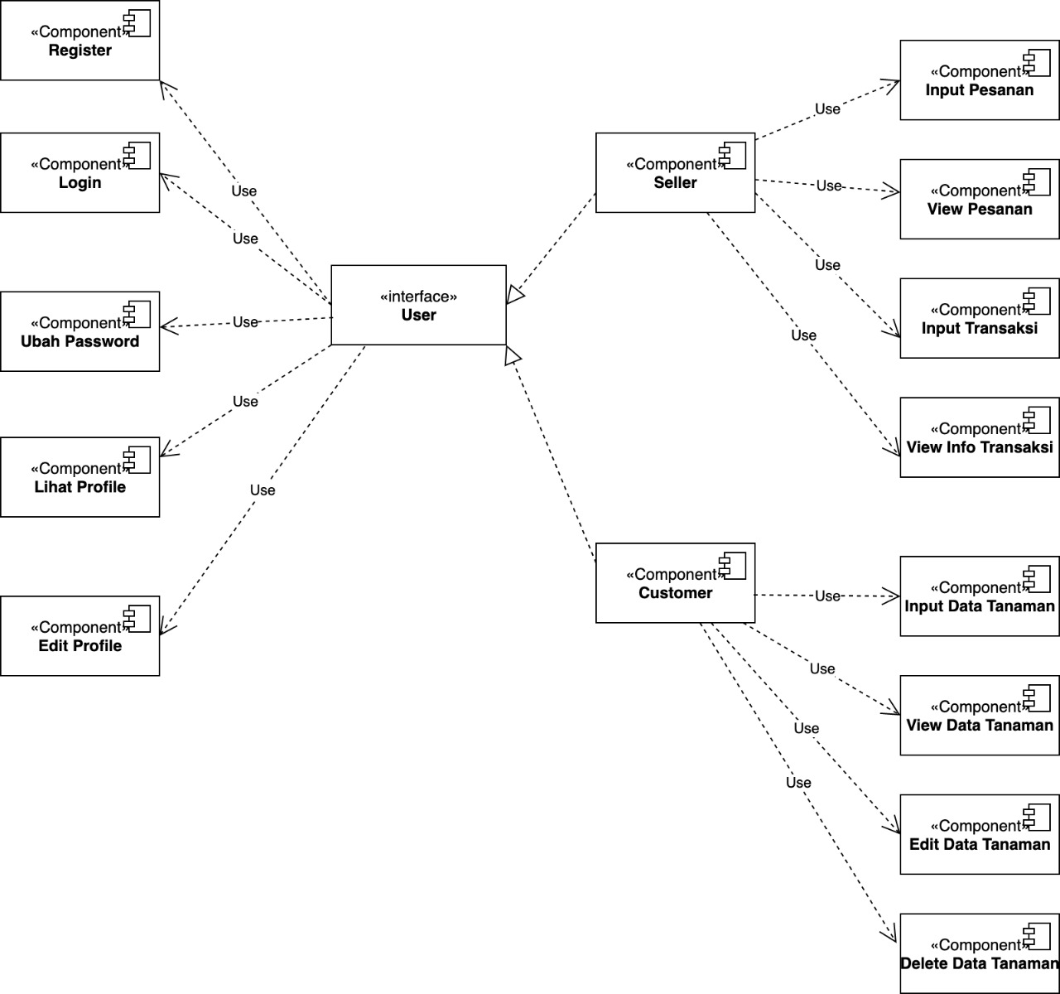

Gambar 1 Deskripsi Arsitektural

## Deskripsi Komponen

Tabel 2 Deskripsi Komponen

| **No** | **Nama Komponen** | **Keterangan** |
| --- | --- | --- |
| 1. | Customer | Pengguna dalam sistem informasi Ornamental Plants with 3D Modelling E-Commerce |
| 2. | Seller | Pengguna dalam sistem informasi Ornamental Plants with 3D Modelling E-Commerce |
| 3. | Register | Menu untuk membuat akun |
| 4. | Login | Menu untuk masuk agar dapat mengakses menu lain |
| 5. | Ubah Password | Menu untuk merubah password User yang login |
| 6. | Lihat Profil | Menu untuk melihat data diri User yang login |
| 7. | Edit Profil | Menu untuk merubah data diri User yang login |
| 8. | Input Pesanan | Menu untuk menginput pesanan |
| 9. | View Pesanan | Menu untuk melihat pesanan |
| 10. | Input Transaksi | Menu untuk menginputkan transaksi barang saat Customer melakukan pembelian |
| 11 | View Info Transaksi | Menu untuk melihat transaksi yang dilakukan |
| 12. | Input Data Tanaman | Menu untuk menginput data tanaman |
| 13. | View Data Tanaman | Menu untuk melihat data tanaman |
| 14. | Edit Data Tanaman | Menu untuk mengubah data tanaman |
| 15. | Delete Data Tanaman | Menu untuk menghapus data tanaman |

# Perancangan Rinci

Dalam bab perancangan rinci akan dijelaskan mengenai realisasi use case, perancangan detil kelas, diagram kelas keseluruhan, algoritma/query, diagram statechart, perancangan antarmuka, dan perancangan representasi persistensi kelas

## Realisasi Use Case

Subbab ini menjelaskan tentang realisasi semua use case yang telah dirancang pada dokumen spesifikasi kebutuhan perangkat lunak.

### Use Case Login

#### Identifikasi Kelas

Tabel 3 Identifikasi Kelas Login

|  |  |  |
| --- | --- | --- |
| *No* | *Nama Kelas Perancangan* | *Nama Kelas Analisis Terkait* |
| *1.* | *User* | *User* |
| *2.* | *Customer* | *Customer* |
| *3.* | *Seller* | *Seller* |
| *4.* | *Database* | *Database* |

#### Sequence Diagram

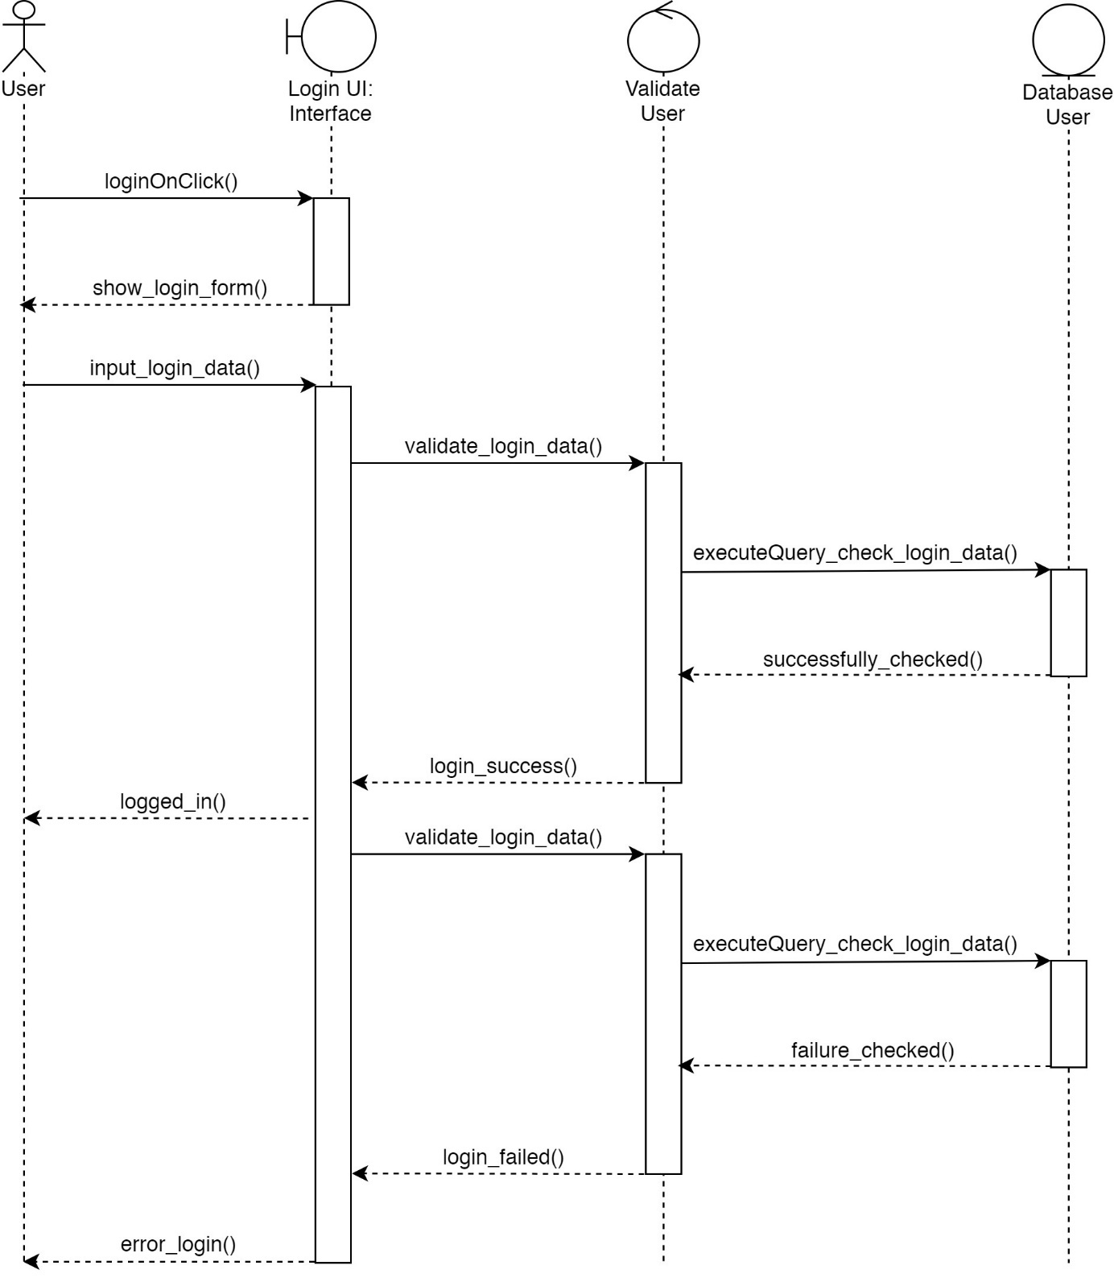

Gambar 2 Sequence Diagram Login

#### Diagram Kelas

Gambar 3 Class Diagram Login

### 

### Use Case Register

#### Identifikasi Kelas

Tabel 4 Identifikasi Kelas Login

|  |  |  |
| --- | --- | --- |
| *No* | *Nama Kelas Perancangan* | *Nama Kelas Analisis Terkait* |
| *1.* | *User* | *User* |
| *2.* | *Customer* | *Customer* |
| *3.* | *Seller* | *Seller* |
| *4.* | *Database* | *Database* |

#### Sequence Diagram

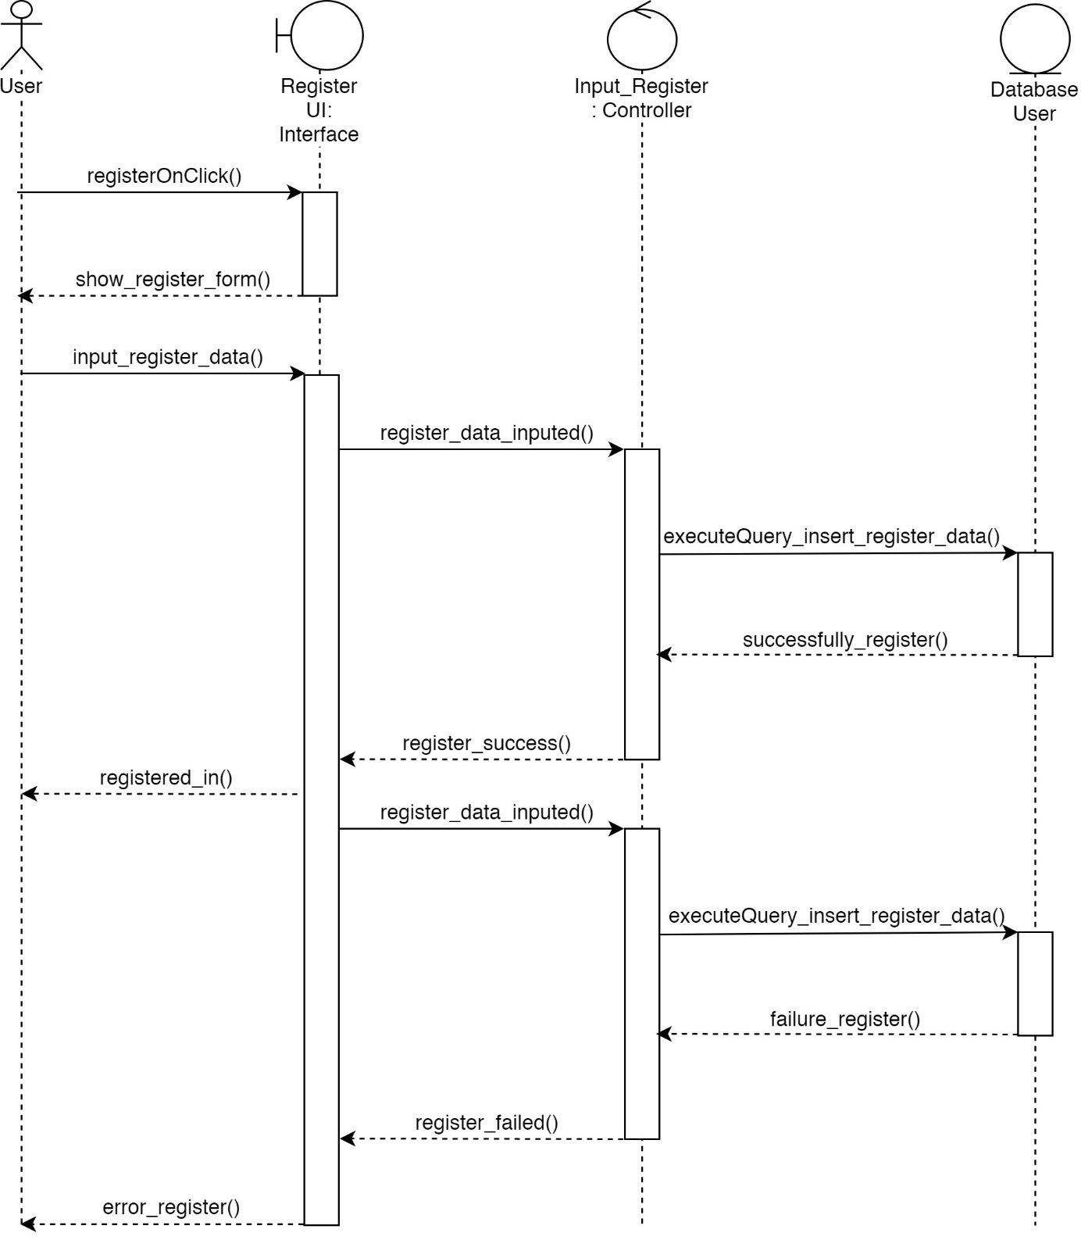

Gambar 4 Sequence Diagram Register

#### Class Diagram

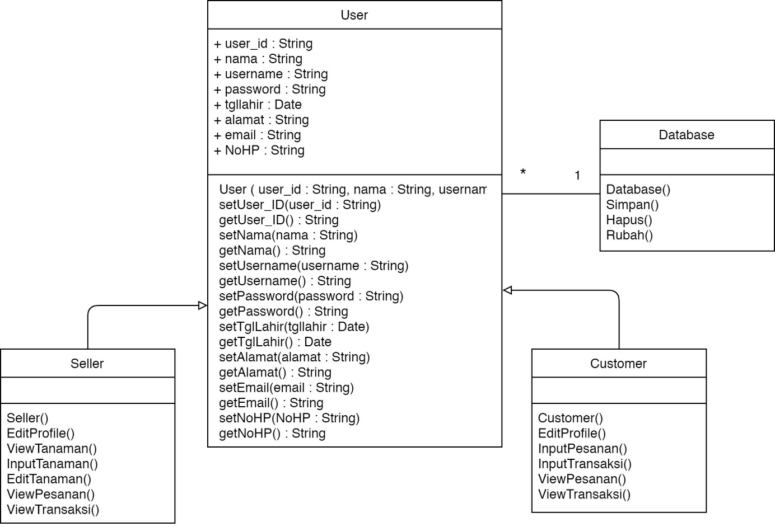

Gambar 5 Class Diagram Register

### Use Case Input Data Tanaman

#### Identifikasi Kelas

Tabel 5 Identifikasi Kelas Input Data Tanaman

|  |  |  |
| --- | --- | --- |
| *No* | *Nama Kelas Perancangan* | *Nama Kelas Analisis Terkait* |
| *1.* | *User* | *User* |
| *2.* | *Seller* | *Seller* |
| *3.* | *Tanaman* | *Tanaman* |
| *4.* | *Database* | *Database* |

#### Sequence Diagram

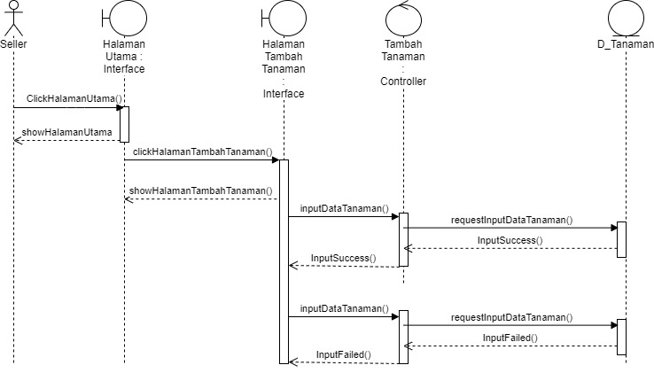

Gambar 6 Sequence Diagram Input Data Tanaman

#### Diagram Kelas

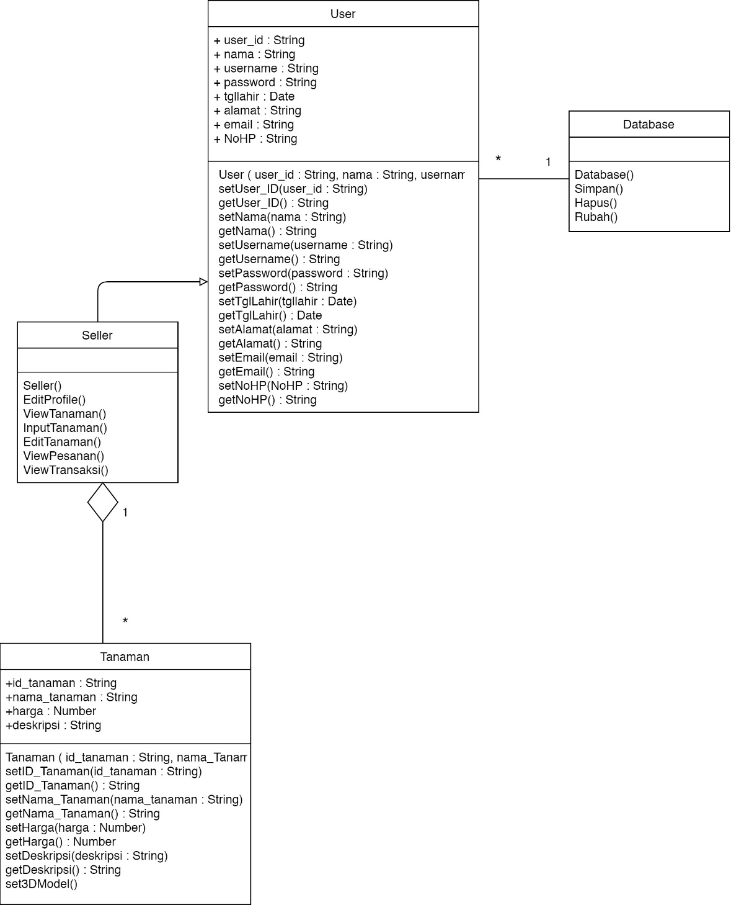

Gambar 7 Class Diagram Kelola User

### Use Case Edit Data Tanaman

#### Identifikasi Kelas

Tabel 6 Identifikasi Kelas Edit Data Tanaman

|  |  |  |
| --- | --- | --- |
| *No* | *Nama Kelas Perancangan* | *Nama Kelas Analisis Terkait* |
| *1.* | *User* | *User* |
| *2.* | *Seller* | *Seller* |
| *3.* | *Tanaman* | *Tanaman* |
| *4.* | *Database* | *Database* |

#### Sequence Diagram

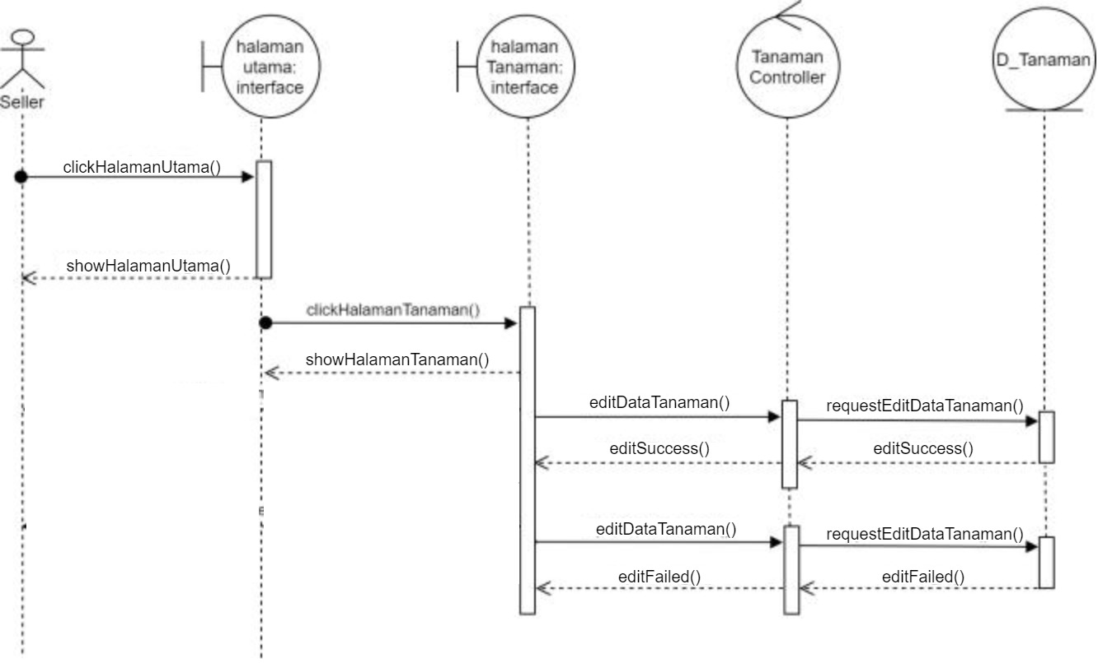

Gambar 8 Sequence Diagram Edit Data Tanaman

#### Diagram Kelas

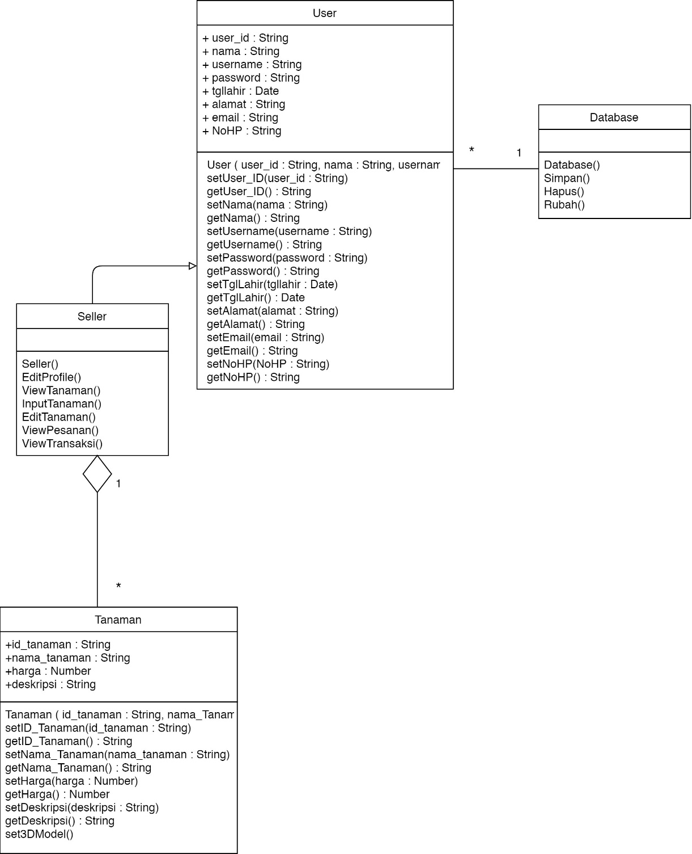

Gambar 9 Class Diagram Edit Data Tanaman

### 

### Use Case Delete Data Tanaman

#### Identifikasi Kelas

Tabel 7 Identifikasi Kelas Delete Data Tanaman

|  |  |  |
| --- | --- | --- |
| *No* | *Nama Kelas Perancangan* | *Nama Kelas Analisis Terkait* |
| *1.* | *User* | *User* |
| *2.* | *Seller* | *Seller* |
| *3.* | *Tanaman* | *Tanaman* |
| *4.* | *Database* | *Database* |

#### Sequence Diagram

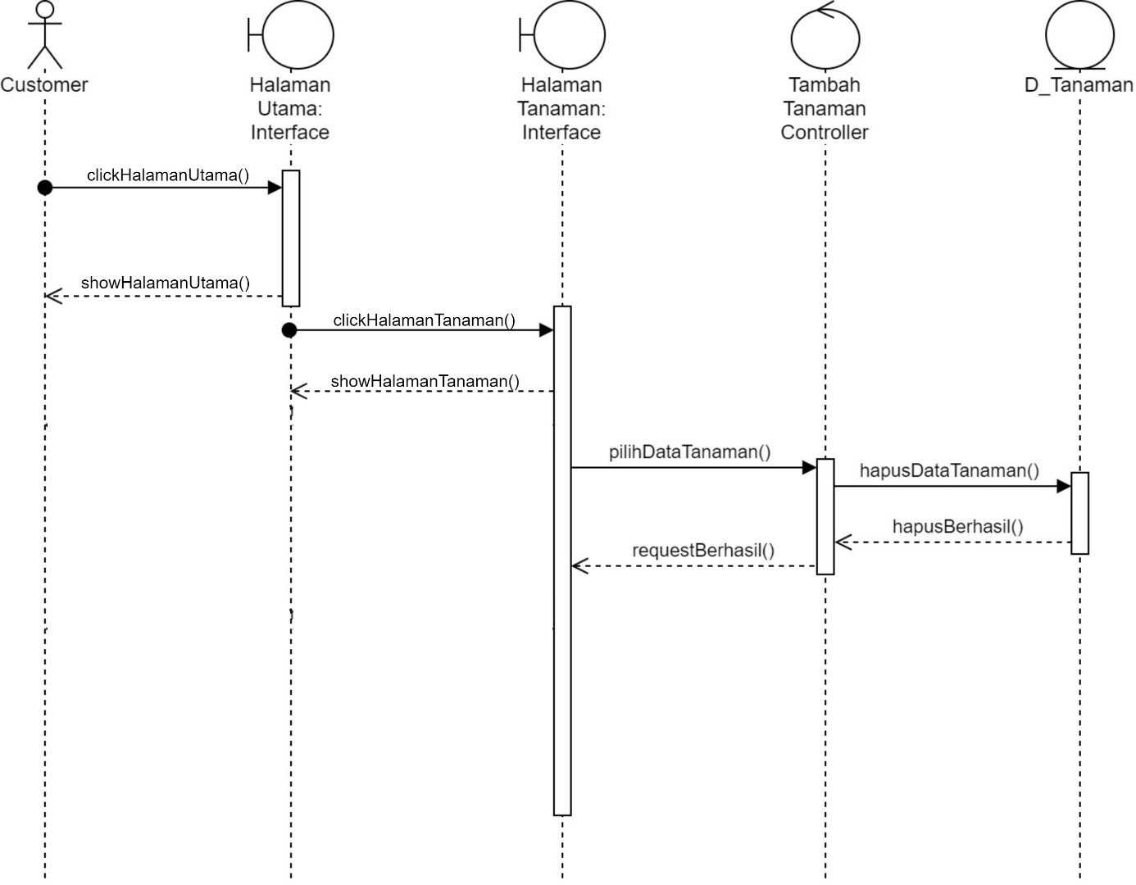

Gambar 10 Sequence Diagram Delete Data Tanaman

#### Diagram Kelas

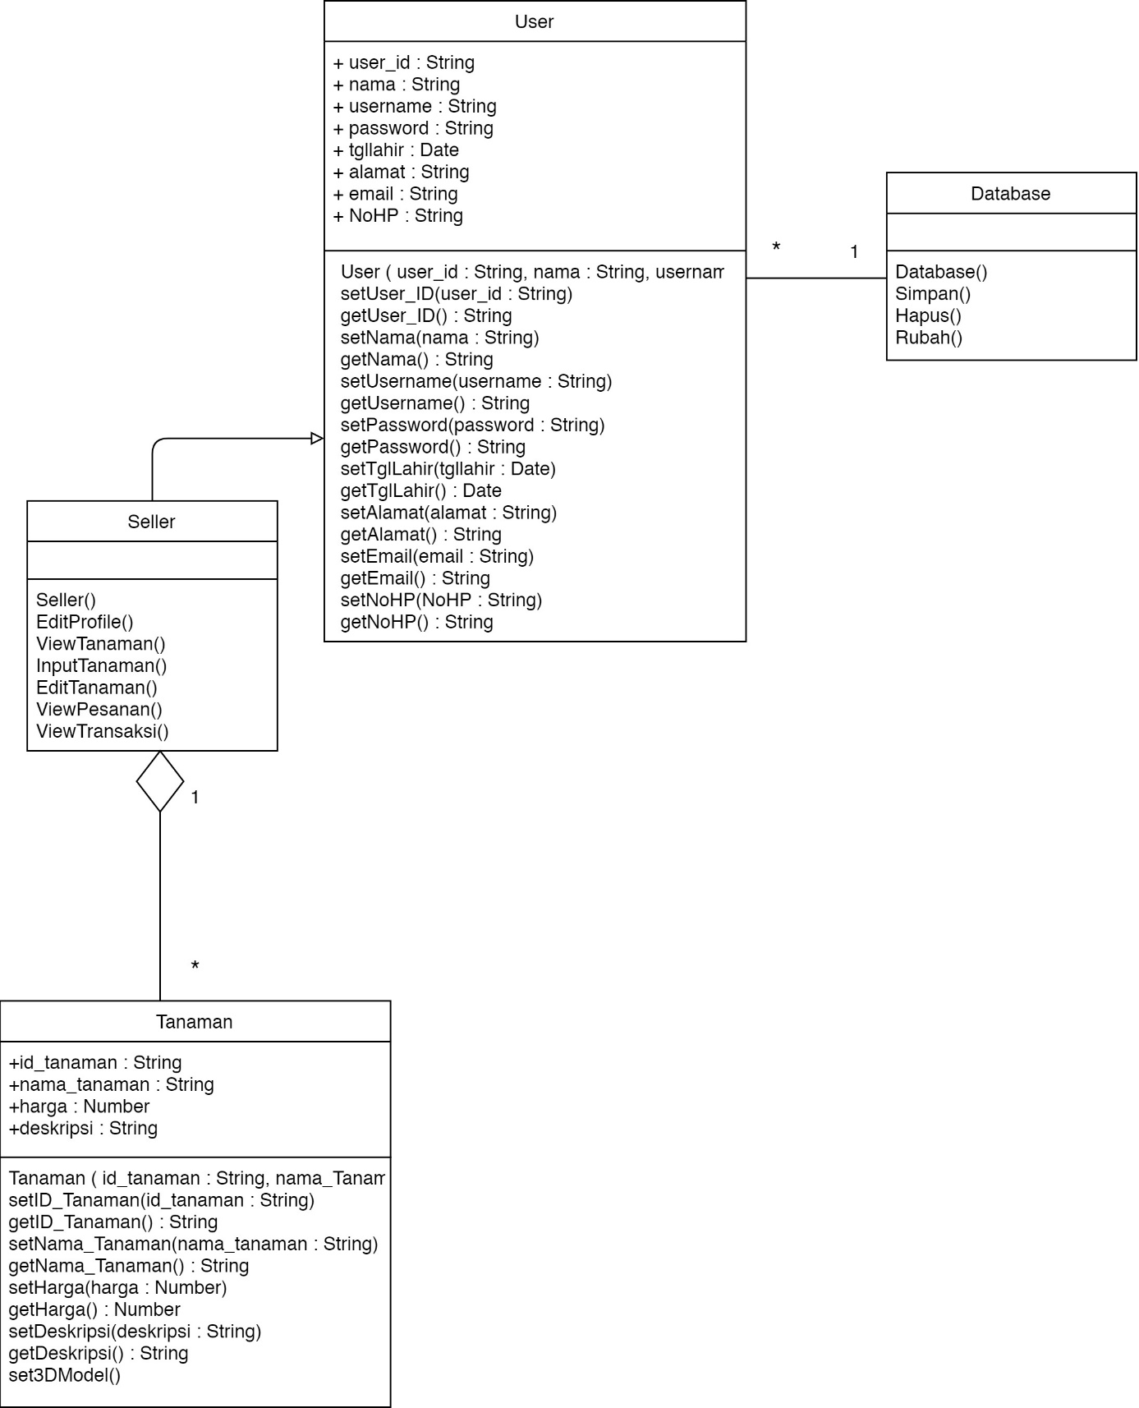

Gambar 11 Class Diagram Delete Data Tanaman

### Use Case View Data Tanaman

#### Identifikasi Kelas

Tabel 8 Identifikasi Kelas View Data Tanaman

|  |  |  |
| --- | --- | --- |
| *No* | *Nama Kelas Perancangan* | *Nama Kelas Analisis Terkait* |
| *1.* | *User* | *User* |
| *2.* | *Seller* | *Seller* |
| *3.* | *Customer* | *Customer* |
| *4.* | *Tanaman* | *Tanaman* |
| *5.* | *Database* | *Database* |

#### Sequence Diagram

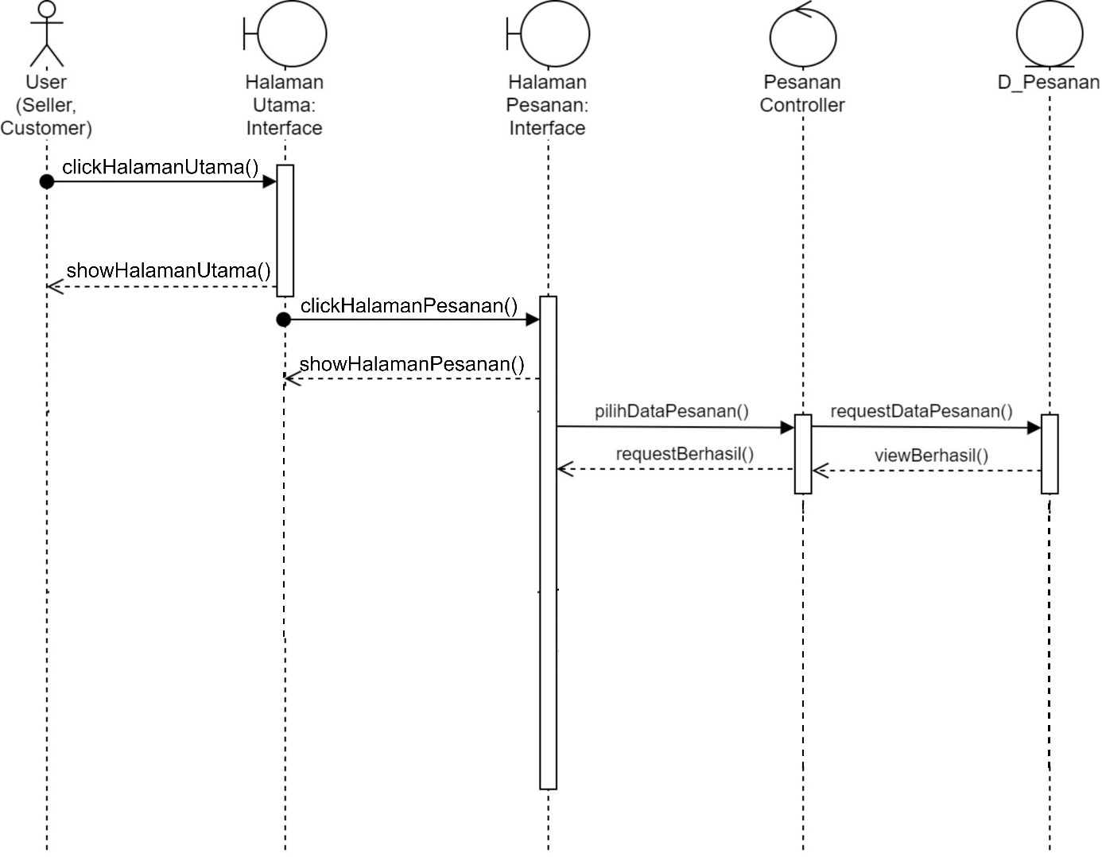

Gambar 12 Sequence Diagram View Data Tanaman

#### Diagram Kelas

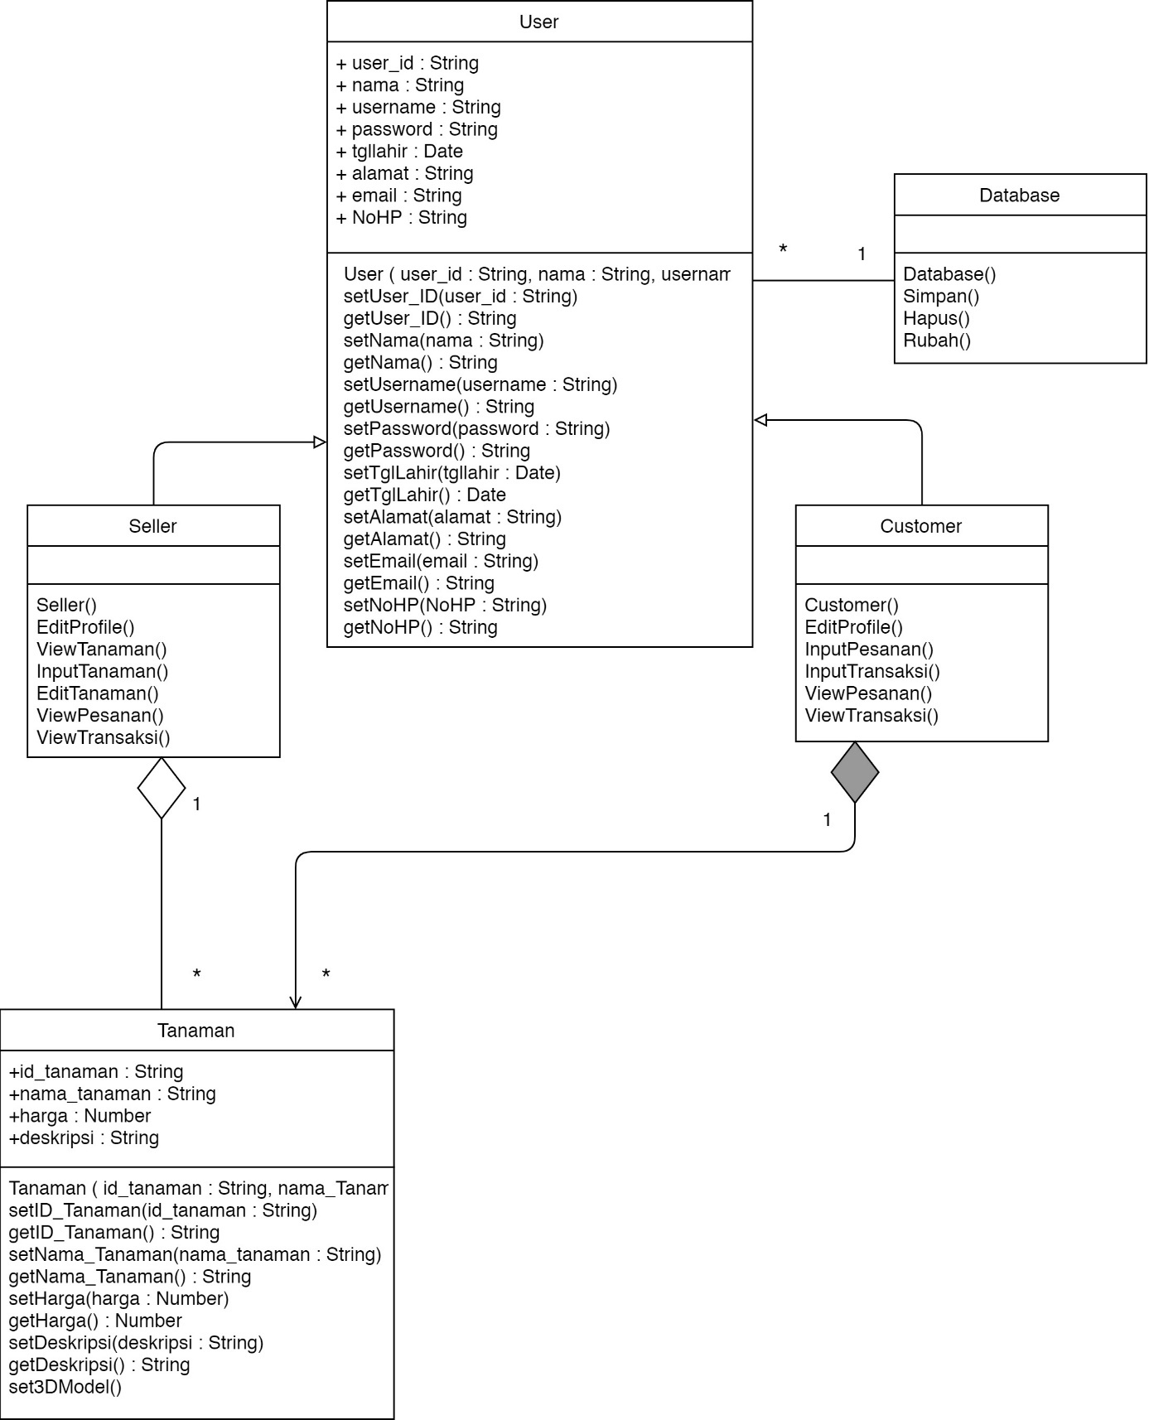

Gambar 13 Class Diagram View Data Tanaman

### Use Case Input Pesanan

#### Identifikasi Kelas

Tabel 9 Identifikasi Kelas Input Pesanan

|  |  |  |
| --- | --- | --- |
| *No* | *Nama Kelas Perancangan* | *Nama Kelas Analisis Terkait* |
| *1.* | *User* | *User* |
| *2.* | *Customer* | *Customer* |
| *3.* | *Pesanan* | *Pesanan* |
| *4.* | *Tanaman* | *Tanaman* |
| *5.* | *Database* | *Database* |

#### Sequence Diagram

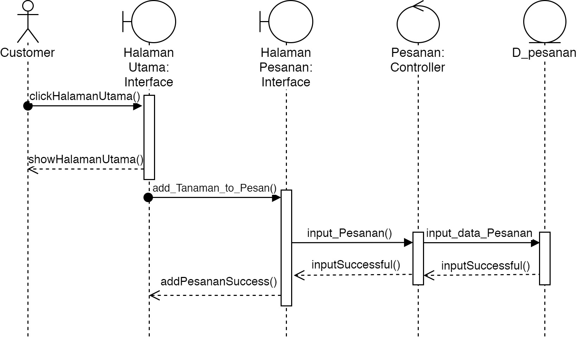

Gambar 14 Sequence Diagram Input Pesanan

#### Diagram Kelas

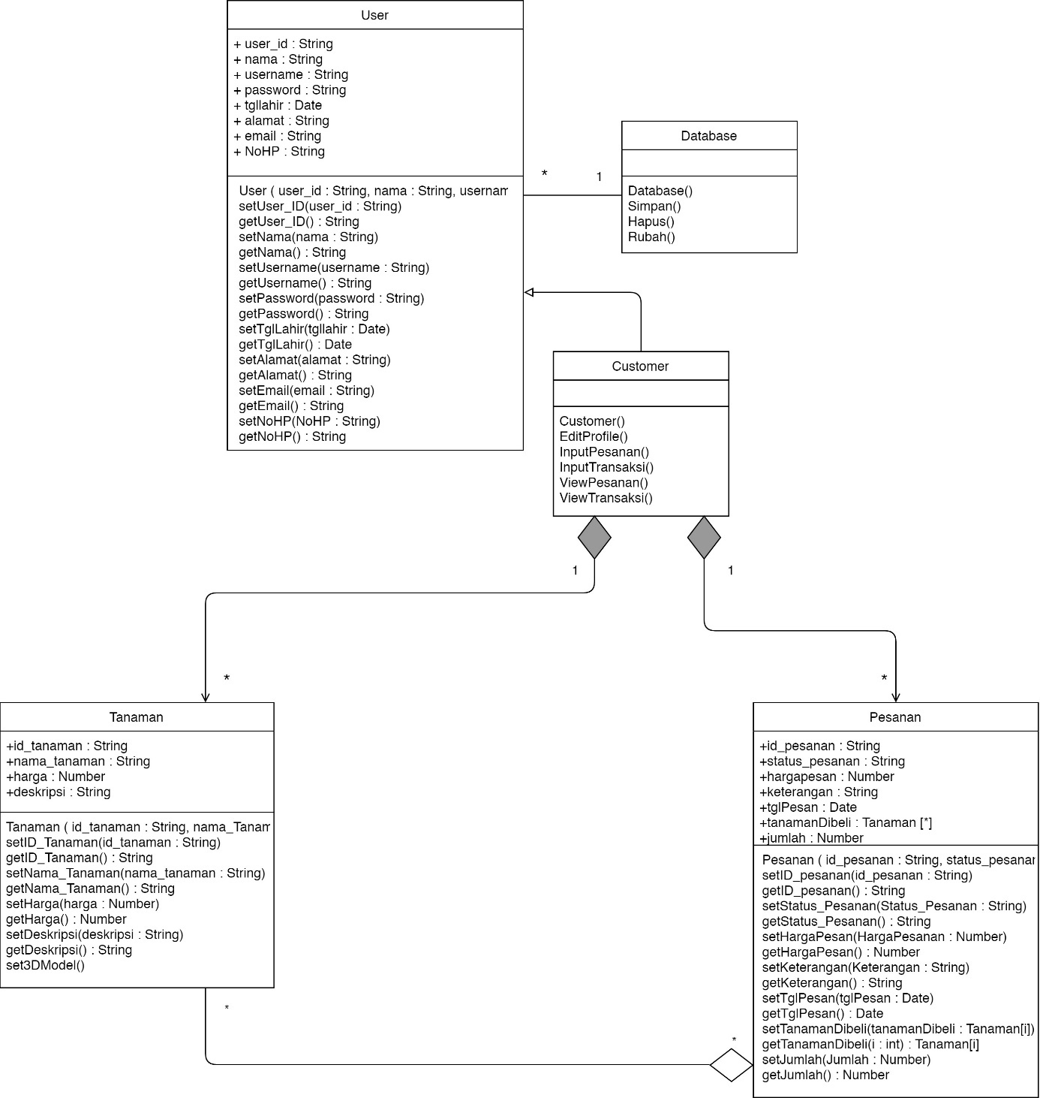

Gambar 15 Class Diagram Input Pesanan

### Use Case View Pesanan

#### Identifikasi Kelas

Tabel 10 Identifikasi Kelas View Pesanan

|  |  |  |
| --- | --- | --- |
| *No* | *Nama Kelas Perancangan* | *Nama Kelas Analisis Terkait* |
| *1.* | *User* | *User* |
| *2.* | *Customer* | *Customer* |
| *3.* | *Seller* | *Seller* |
| *4.* | *Pesanan* | *Pesanan* |
| *5.* | *Tanaman* | *Tanaman* |
| *6.* | *Database* | *Database* |

#### Sequence Diagram

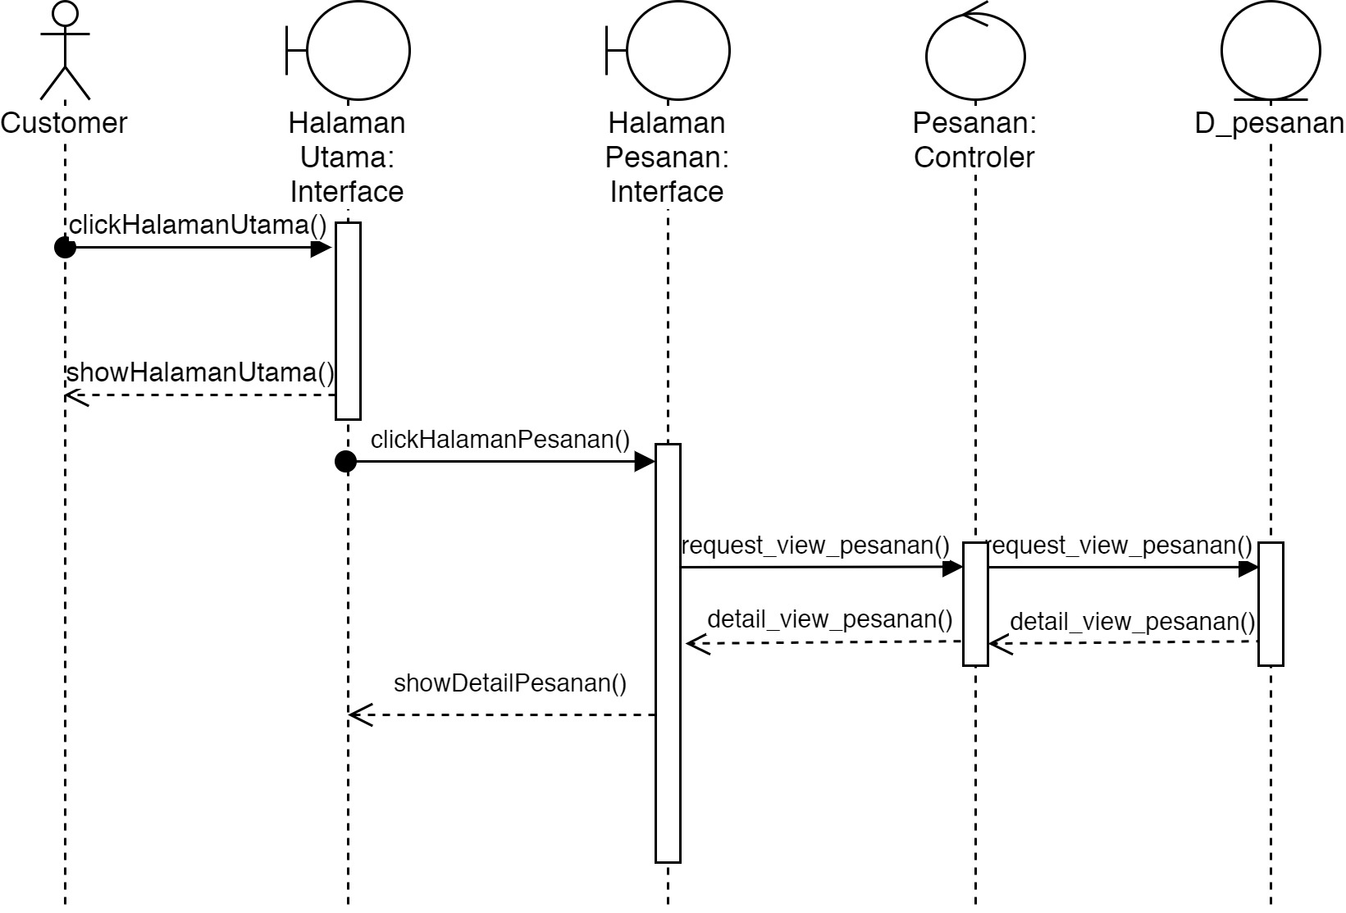

Gambar 16 Sequence Diagram View Pesanan

#### Diagram Kelas

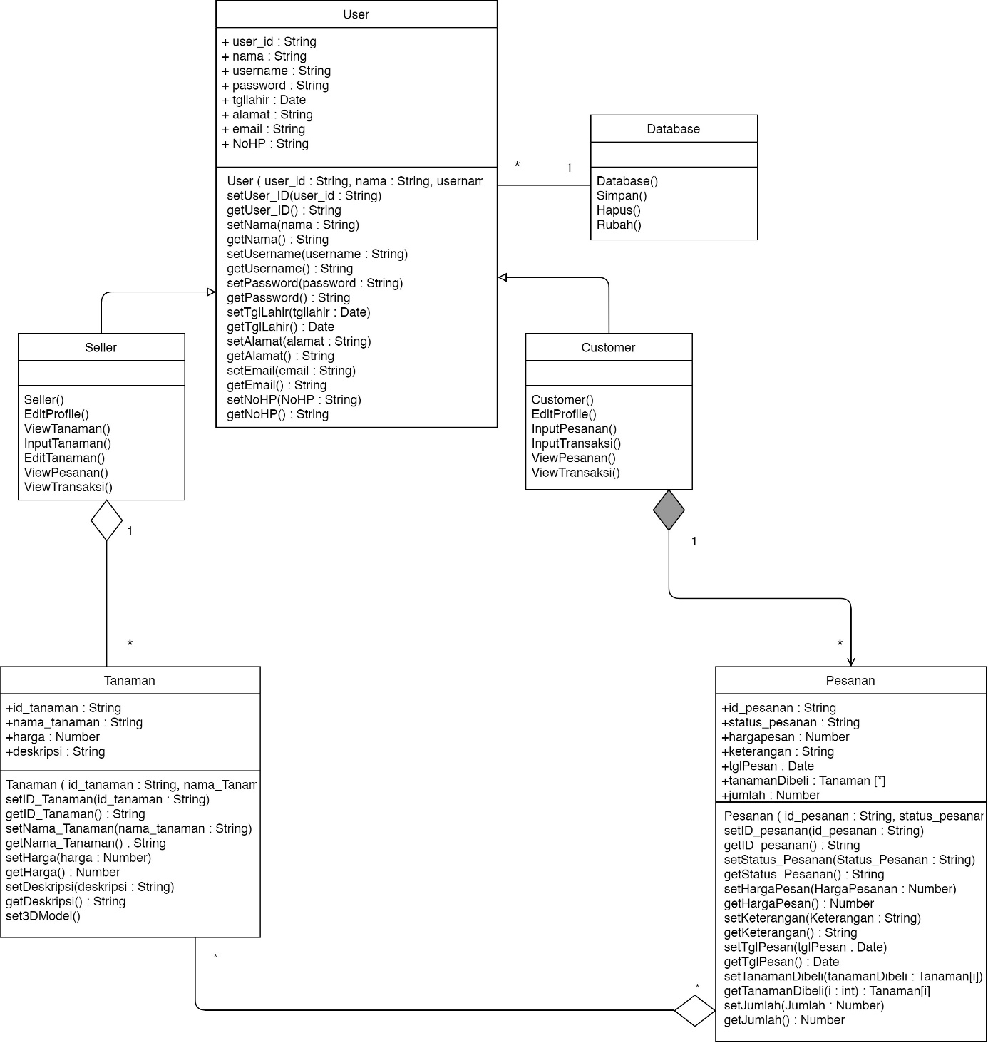

Gambar 17 Class Diagram View Pesanan

### Use Case Input Transaksi

#### Identifikasi Kelas

Tabel 11 Identifikasi Kelas Input Transaksi

|  |  |  |
| --- | --- | --- |
| *No* | *Nama Kelas Perancangan* | *Nama Kelas Analisis Terkait* |
| *1.* | *User* | *User* |
| *2.* | *Customer* | *Customer* |
| *3.* | *Tanaman* | *Tanaman* |
| *4.* | *Pesanan* | *Pesanan* |
| *5.* | *Transaksi* | *Transaksi* |
| *6.* | *Database* | *Database* |

#### Sequence Diagram

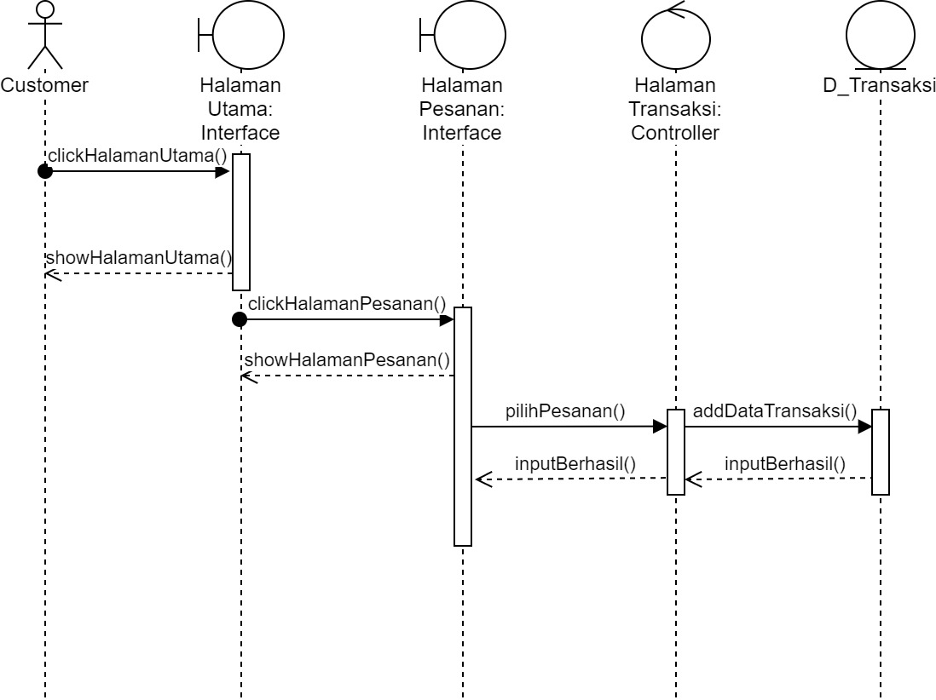

Gambar 18 Sequence Diagram Input Transaksi

#### Diagram Kelas

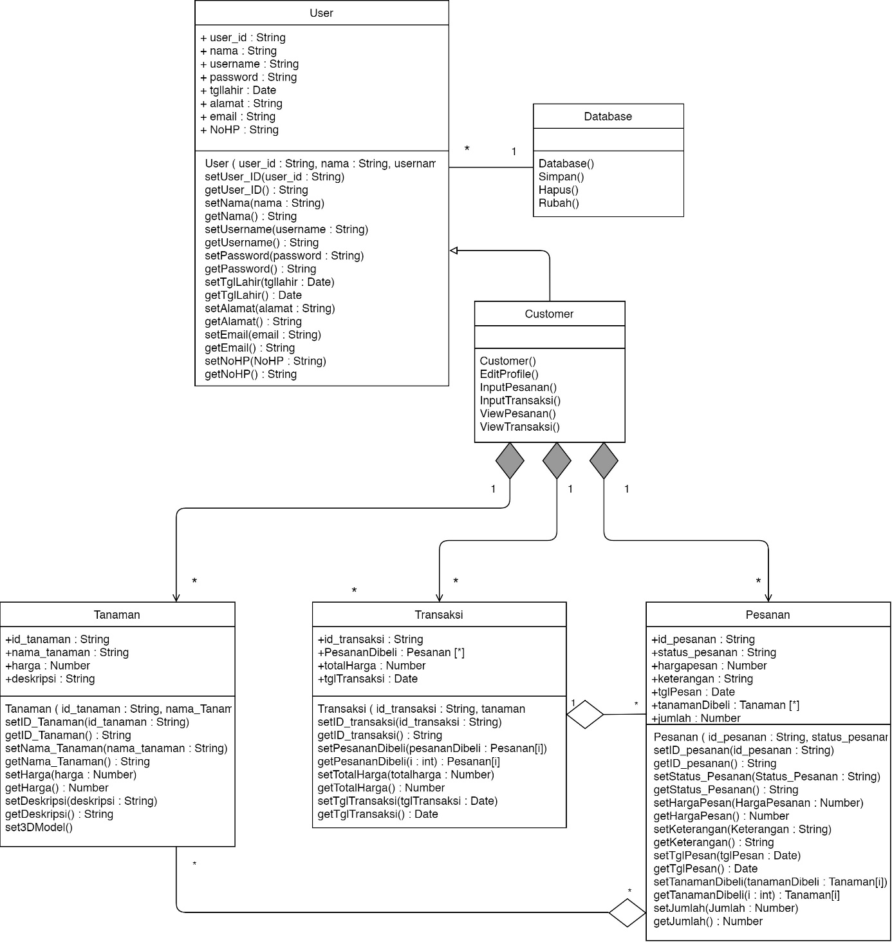

Gambar 19 Class Diagram Input Transaksi

### Use Case View Info Transaksi

#### Identifikasi Kelas

Tabel 12 Identifikasi Kelas View Info Transaksi

|  |  |  |
| --- | --- | --- |
| *No* | *Nama Kelas Perancangan* | *Nama Kelas Analisis Terkait* |
| *1.* | *User* | *User* |
| *2.* | *Seller* | *Seller* |
| *3.* | *Customer* | *Customer* |
| *4.* | *Transaksi* | *Transaksi* |
| *5.* | *Database* | *Database* |

#### Sequence Diagram

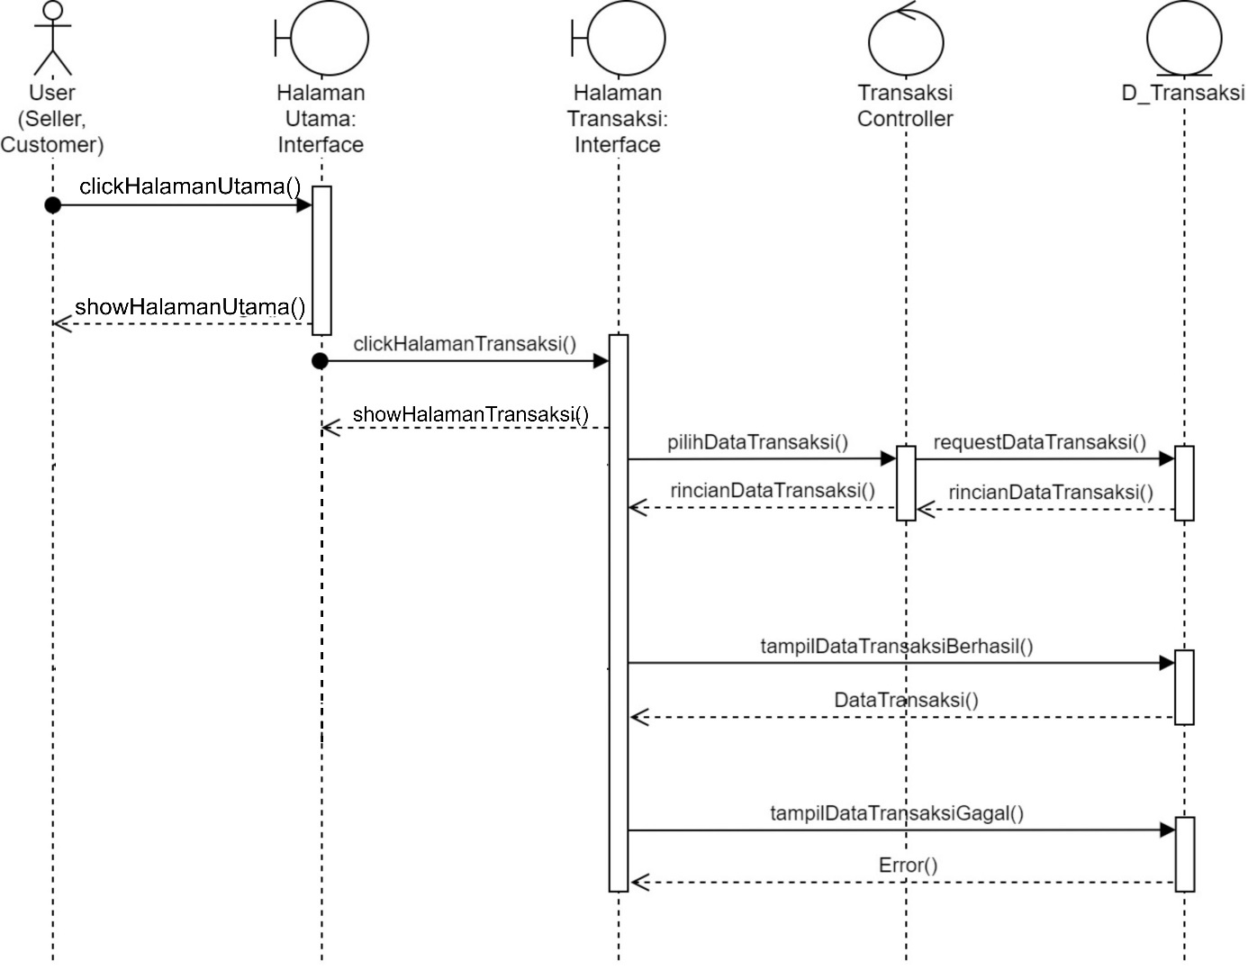

Gambar 20 Seqence Diagram View Info Transaksi

#### Diagram Kelas

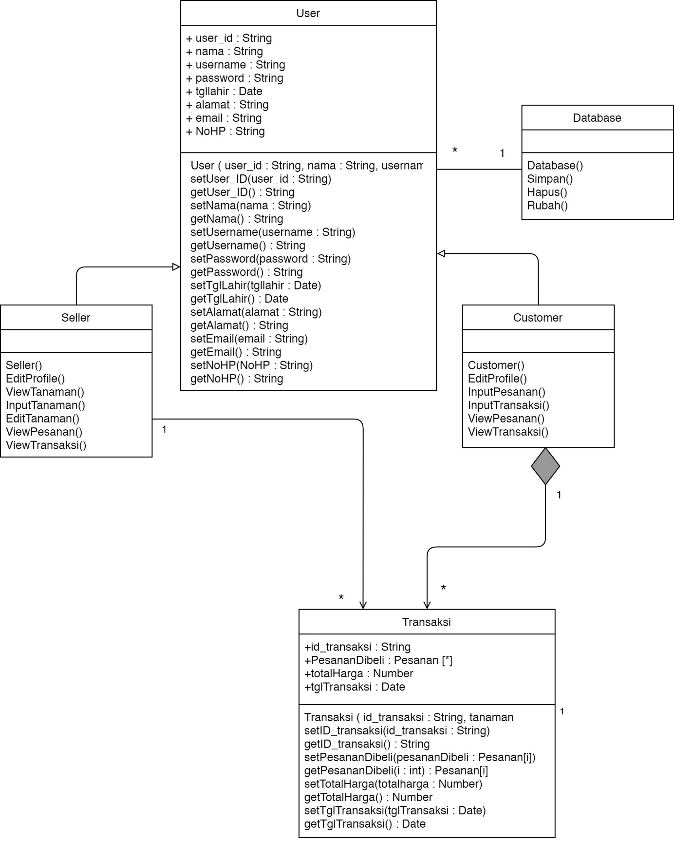

Gambar 21 Class Diagram View Info Transaksi

### Use Case Edit Profile

#### Identifikasi Kelas

Tabel 13 Identifikasi Kelas Edit Profile

|  |  |  |
| --- | --- | --- |
| *No* | *Nama Kelas Perancangan* | *Nama Kelas Analisis Terkait* |
| *1.* | *User* | *User* |
| *2.* | *Seller* | *Seller* |
| *3.* | *Customer* | *Customer* |
| *4.* | *Database* | *Database* |

#### Sequence Diagram

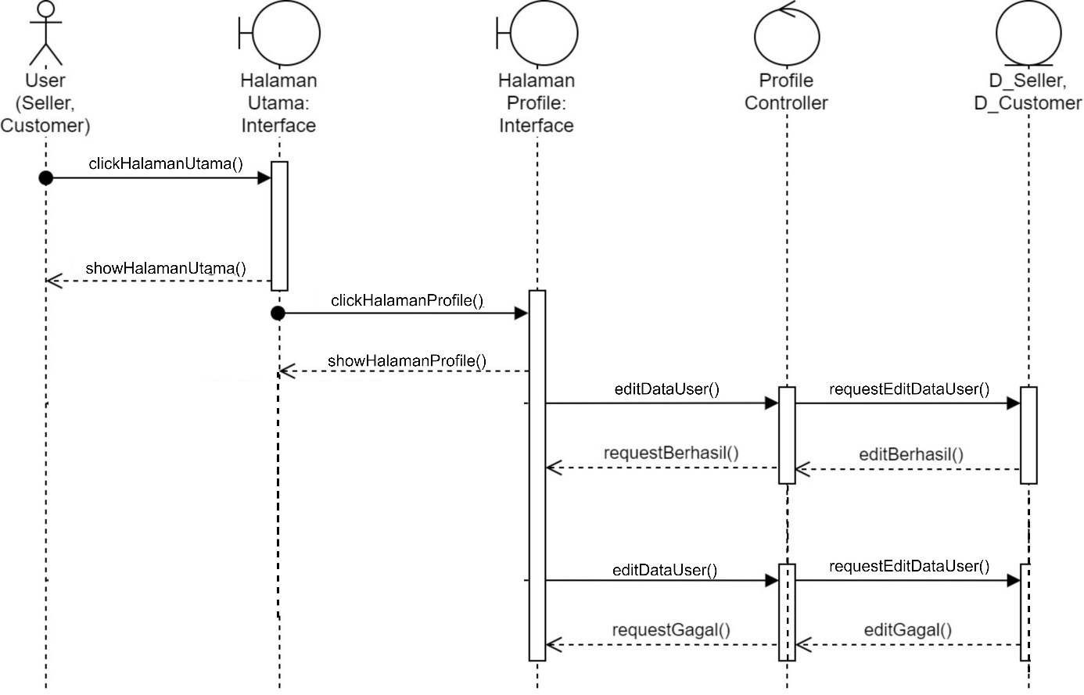

Gambar 22 Sequence Diagram Edit Profile

#### Diagram Kelas

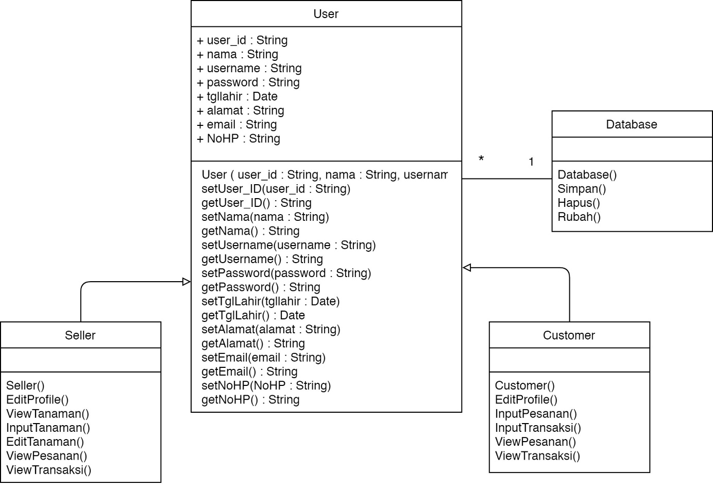

Gambar 23 Sequence Diagram Edit Profile

## Perancangan Detil Kelas

Tabel 14 Perancangan Detil Kelas

|  |  |  |
| --- | --- | --- |
| No | Nama Kelas Perancangan | Nama Kelas Analisis Terkait |
| 1. | User | User |
| 2. | Seller | Seller |
| 3. | Customer | Customer |
| 4. | Database | Database |
| 5. | Tanaman | Tanaman |
| 6. | Pesanan | Pesanan |
| 7. | Transaksi | Transaksi |

### 

### Kelas User

Tabel 15 Perancangan Detil Kelas User

|  |  |  |
| --- | --- | --- |
| **Nama Operasi** | **Visibility**  **(private, public)** | **Keterangan** |
| User( user_id : String, nama : String, username : String, password : String, tglLahir : Date, alamat : String, email : String, noHP: String) | Public | Construct pembentuk objek user |
| setUser_ID(user_id: String) | Public | Merubah isi dari atribut user_id |
| getUser_ID():String | Public | Mengambil isi dari atribut user_id |
| setNama( nama : String ) | Public | Merubah isi dari atribut nama |
| getNama():String | Public | Mengambil isi dari atribut nama |
| setUsername(username: String) |  | Merubah isi dari atribut username |
| getUsername( username: String ) | Public | Mengambil isi dari atribut username |
| setPassword( password : String ) | Public | Merubah isi dari atribut password |
| getPassword():String | Public | Mengambil isi dari atribut password |
| setTglLahir( tglLahir : Date ) | Public | Merubah isi dari atribut tgllahir |
| getTglLahir():Date | Public | Mengambil isi dari atribut tgllahir |
| setAlamat(alamat : String ) | Public | Merubah isi dari atribut alamat |
| getAlamat():String | Public | Mengambil isi dari atribut alamat |
| setEmail( email :String ) | Public | Merubah isi dari atribut email |
| getEmail():String | Public | Mengambil isi dari atribut email |
| setNoHP(NoHP:String) | Public | Merubah isi dari atribut NoHP |
| getNoHP():String | Public | Mengambil isi dari atribut NoHP |
| **Nama Atribut** | **Visibility**  **(private, public)** | **Tipe** |
| user_id | private | String |
| nama | private | String |
| username | private | String |
| password | private | String |
| tgllahir | private | Date |
| alamat | private | String |
| email | private | String |
| NoHP | private | String |

### Kelas Seller

Tabel 16 Perancangan Detil Kelas Seller

|  |  |  |
| --- | --- | --- |
| **Nama Operasi** | **Visibility**  **(private, public)** | **Keterangan** |
| Seller() | Public | Construct pembentuk objek seller |
| EditProfile() | Public | Mengedit profile seller |
| ViewTanaman() | Public | Melihat tanaman yang dijual |
| InputTanaman() | Public | Menginput tanaman yang dijual |
| EditTanaman() | Public | Mengdit data tanaman |
| ViewPesanan() | Public | Melihat Pesanan |
| ViewTransaksi() | Public | Melihat transaksi |
| **Nama Atribut** | **Visibility**  **(private, public)** | **Tipe** |
| **-** | **-** | **-** |

### Kelas Customer

Tabel 17 Perancangan Detil Kelas Customer

|  |  |  |
| --- | --- | --- |
| **Nama Operasi** | **Visibility**  **(private, public)** | **Keterangan** |
| Customer() | Public | Construct pembentuk objek customer |
| EditProfile | Public | Mengedit profile customer |
| InputPesanan() | Public | Memilih tanaman yang akan dibeli |
| Input Transaksi() | Public | Untuk membayar tanaman |
| ViewPesanan() | Public | Untuk melihat tanaman yang di pesan |
| ViewTransaksi() | Public | Untuk melihat transaksi yang ada |
| **Nama Atribut** | **Visibility**  **(private, public)** | **Tipe** |
| **-** | **-** | **-** |

### Kelas Database

Tabel 18 Perancangan Detil Kelas Database

|  |  |  |
| --- | --- | --- |
| **Nama Operasi** | **Visibility**  **(private, public)** | **Keterangan** |
| Database() | Public | Constructor pembangun objek database |
| Simpan() | Public | Menyimpan data kedatabase |
| Hapus() | Public | Menghapus data didatabase |
| Rubah() | Public | Merubah data didatabase |
| **Nama Atribut** | **Visibility**  **(private, public)** | **Tipe** |
|  |  |  |

### Kelas Tanaman

Tabel 19 Perancangan Detil Kelas Tanaman

|  |  |  |
| --- | --- | --- |
| **Nama Operasi** | **Visibility**  **(private, public)** | **Keterangan** |
| Tanaman(id_tanaman:String, nama_tanaman:String) | Public | Constructor pembangun objek tanaman |
| setID_Tanaman(id_tanaman:String) | Public | Merubah isi dari atribut id_tanaman |
| getID_Tanaman():String | Public | Mengambil isi dari atribut id_tanaman |
| setNama_Tanaman(nama_tanaman:String) | Public | Merubah isi dari atribut nama_tanaman |
| getNama_Tanaman():String | Public | Mengambil isi dari atribut nama_tanaman |
| setHarga(harga:Number) | Public | Merubah isi dari atribut harga |
| getHarga(): Number | Public | Mengambil isi dari atribut harga |
| setDeskripsi(deskripsi: String) | Public | Merubah isi dari atribut deskripsi |
| getDeskripsi():String | Public | Mengambil isi dari atribut deskripsi |
| Set3DModel() | Public |  |
| **Nama Atribut** | **Visibility**  **(private, public)** | **Tipe** |
| id_tanaman | Private | String |
| mama_tanaman | Private | String |
| harga | Private | Number |
| deskripsi | Private | String |

### Kelas Transaksi

Tabel 20 Perancangan Detil Kelas Transaksi

|  |  |  |
| --- | --- | --- |
| **Nama Operasi** | **Visibility**  **(private, public)** | **Keterangan** |
| Transaksi( id_transaksi:String, tanaman) | Public | Constructor untuk membentuk objek Transaksi, memasang totalHarga bernilai 0 |
| setID_transaksi(id_transaksi :String) | Public | Merubah isi dari atribut IdTransaksi |
| getID_transaksi():String | Public | Mengambil isi dari atribut IdTransaksi |
| setPesananDibeli(PesananDibeli:Pesanan[i]) | Public | Menambahkan suatu barang ke daftar pesanan yang dibeli |
| getPesananDibeli(i:int):Pesanan[i] | Public | Mengambil isi dari atribut pesanan yang dibeli |
| setTotalHarga(totalHarga:number) | Public | Merubah Total Harga suatu transaksi |
| getTotalHarga():Number | Public | Mengambil isi dari atribut Total Harga suatu transaksi |
| setTglTransaksi(tglTransaksi:Date) | Public | Merubah tanggal melakukan transaksi |
| getTglTransaksi():Date | Public | Mengambil data waktu melakukan transaksi |
| **Nama Atribut** | **Visibility**  **(private, public)** | **Tipe** |
| idTransaksi | Private | String |
| PesananDibeli | Private | Pesanan[*] |
| totalHarga | Private | Number |
| tglTransaksi | Private | Date |

### Kelas Pesanan

Tabel 21 Perancangan Detil Kelas Pesanan

|  |  |  |
| --- | --- | --- |
| **Nama Operasi** | **Visibility**  **(private, public)** | **Keterangan** |
| Pesanan(id_pesanan:String,status_pesanan:String,) | Public | Constructor untuk membangun objek Pesanan. Memasang status pesanan menjadi “belum dikonfirmasi”, konfirmasi menjadi bersifat false, dan biaya menjadi 0 |
| setIdPesanan(idPesanan : String) | Public | Merubah data Id pesanan |
| getIdPesanan():String | Public | Mengambil data Id Pesanan |
| setStatusPesanan(statusPesanan:String) | Public | Merubah status pesanan |
| getStatusPesanan():String | Public | Mengambil status pesanan |
| setHargaPesan(hargapesan:number) | Public | Merubah harga pesan |
| getHargaPesan():number | Public | Mengambil harga pesan |
| setKeterangan(keterangan:String) | Public | Merubah keterangan |
| getKeterangan():String | Public | Mengambil keterangan |
| setTglPesan(tglPesan:Date) | Public | Merubah tanggal memesan |
| getTglPesan():Date | Public | Mengambil tanggal memesan |
| setTanamanDibeli(tanamanDIbeli: Tanaman[i] | Public | Merubah tanaman yang dibeli |
| getTanamanDibeli(i:int):Tanaman[i] | Public | Mengambil tanaman yang dibeli |
| setJumlah(jumlah:int) | Public | Merubah jumlah barang yang dipesan |
| getJumlah():int | Public | Mengambil jumlah barang yang dipesan |
| **Nama Atribut** | **Visibility**  **(private, public)** | **Tipe** |
| id_pesanan | Private | String |
| status_pesanan | Private | String |
| hargapesan | Private | Number |
| keterangan | Private | String |
| tglPesan | Private | Date |
| tanamanDibeli | Private | Tanaman[*] |
| jumlah | Private | Number |

## Diagram Kelas Keseluruhan

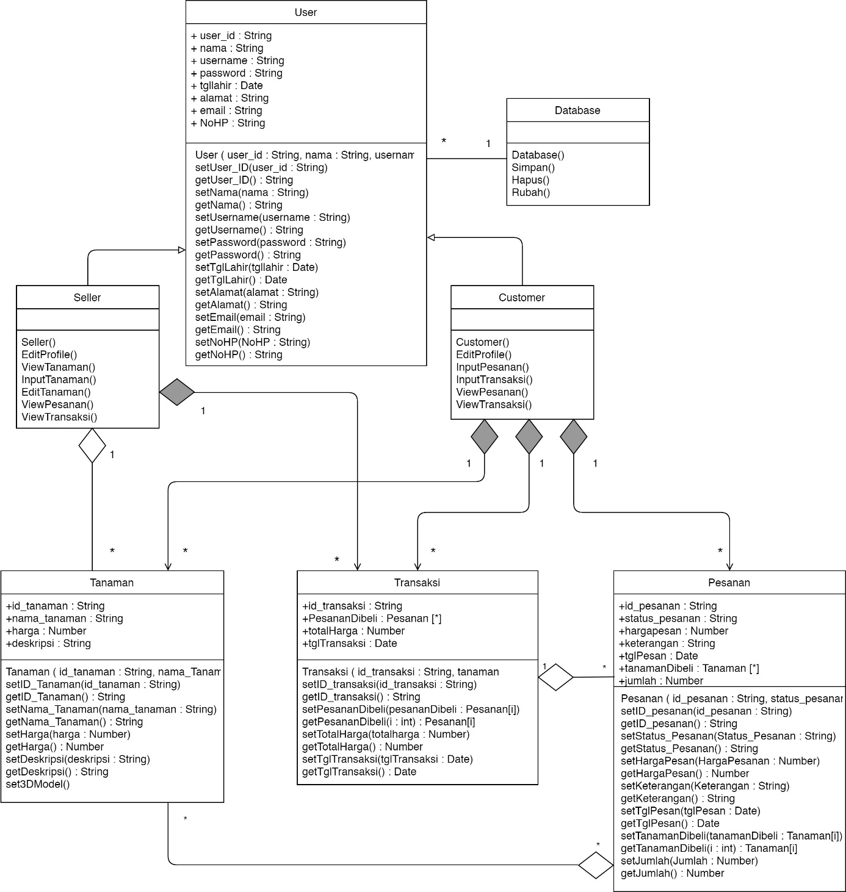

Gambar 24 Diagram Kelas Keseluruhan

## 

## Algoritma/Query

Bagian ini hanya berisi tentang kerangka algoritma untuk proses-proses utama dari perangkat lunak yang akan dibangun.

### Algoritma Kelas Seller Customer

Nama Kelas : Seller, Customer

Nama Operasi : Login

Algoritma : (Algo-001)

Username = input

Password = input

If (Select * from Customer where username=Username and password=Password != null) then

begin

Session = login_Customer

Show HalamanUtamaCustomer

end

Else if(Select * from Seller where username=Username and password=Password != null) then

begin

Session = login_Seller

Show HalamanUtamaSeller

end

Else

Output(“username atau password salah”)

End if

Query :

Tabel 22 Query Operasi Login

|  |  |  |
| --- | --- | --- |
| No Query | Query | Keterangan |
| Q-001 | Select * from Customer where username=Username and password=Password != null | Mencari username dan password sesuai dengan inputan pengguna yang terdapat di tabel Customer |
| Q-002 | Select * from Seller where username=Username and password=Password != null | Mencari username dan password sesuai dengan inputan pengguna yang terdapat di tabel Seller |

### Algoritma Kelas Barang,Pesanan

Nama Kelas : Tanaman, Pesanan

Nama Operasi : inputDataTanaman, viewDataTanaman, inputPesanan,viewPesanan

Algoritma : (Algo-002)

**inputDataTanaman**

idTanaman, namaTanaman, jumlah, harga= input

Data = idTanaman, namaTanaman, jumlah,harga

If (Select * from Pesanan where Tanaman = Data and statusPesanan = “Belum Diinput” != null) then

if (select * from Tanaman where idTanaman = idTanaman == null) then

insert into Tanaman values(idTanaman, namaTanaman, jumlah,harga)

update Pesanan set statusPesanan = “Telah Diinput” where tanaman = Data

else

update Tanaman set data=data where Tanaman.idtanaman=idtanaman

**viewDataTanaman**

nama = input

select * from Tanaman where namaTanaman=nama

**inputPesanan**

idPesanan,tanaman ,harga,keterangan,tglpesan = input

if ( select * from Pesanan where Pesanan.idPesanan = idPesanan == null) then

insert into Pesanan values(idPesanan, tanaman, “Belum Diinput” ,harga,keterangan,tglPesan,False)

Query :

Tabel 23 Query Operasi Tambah Barang, View Barang, Tambah Pesanan

|  |  |  |
| --- | --- | --- |
| No Query | Query | Keterangan |
| Q-003 | Select * from Pesanan where tanaman = Data and statusPesanan = “Belum Diinput” != null | Mencari tanaman yang sesuai dengan inputan dan belum diinput pengguna yang terdapat di tabel pesanan |
| Q-004 | select * from Tanaman where idTanaman = idTanaman == null | Mencari idTanaman sesuai dengan inputan pengguna yang terdapat di tabel Tanaman |
| Q-005 | insert into Tanaman values(idTanaman, namaTanaman, jumlah,harga) | Menginput data tanaman ke database |
| Q-006 | update Pesanan set statusPesanan = “Telah Diinput” where tanaman = Data | Mengubah status pesanan menjadi telah diinput |
| Q-007 | update Tanaman set data=data where Tanaman.idtanaman=idtanaman | Mengubah data tanaman |
| Q-008 | select * from Tanaman where namaTanaman=nama | Mencari tanaman yang namanya sesuai inputan |
| Q-009 | select * from Pesanan where Pesanan.idPesanan = idPesanan == null | Mencari idPesanan sesuai dengan inputan pengguna yang terdapat di tabel Pesanan |
| Q-010 | insert into Pesanan values(idPesanan, tanaman, “Belum Diinput”,jumlah,harga,keterangan,tglPesan,False) | Menginputkan pesanan ke Database |

## Diagram Statechart

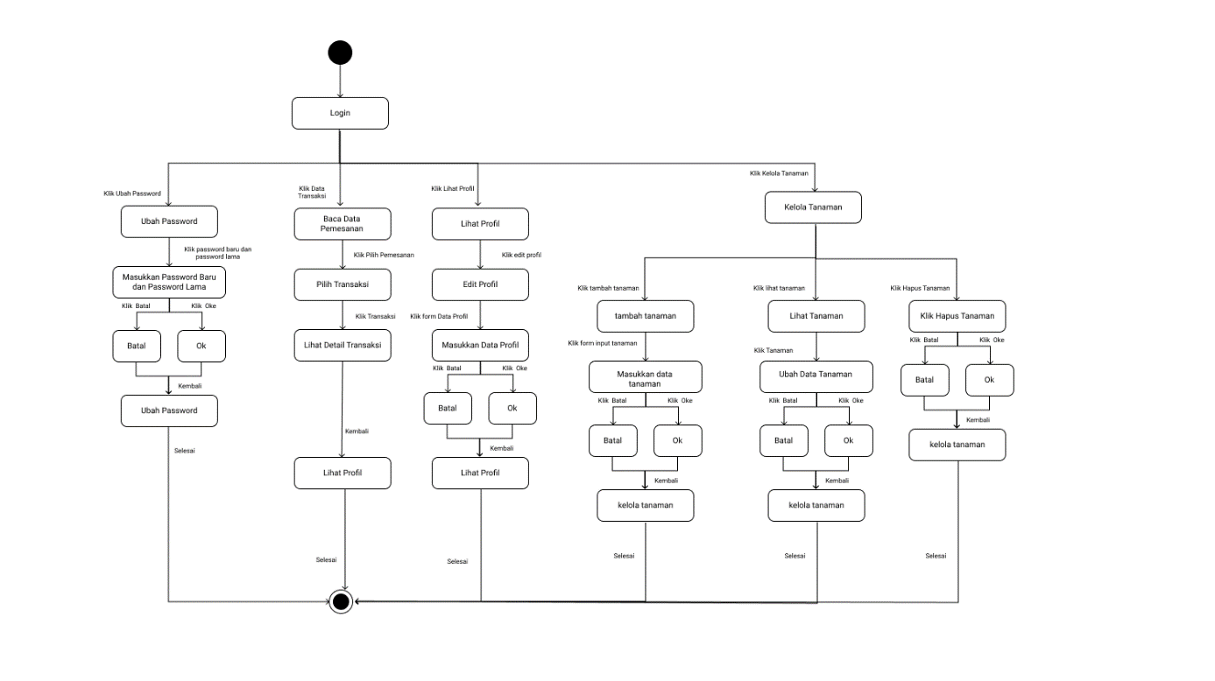

Gambar 25 Diagram Statechart Seller

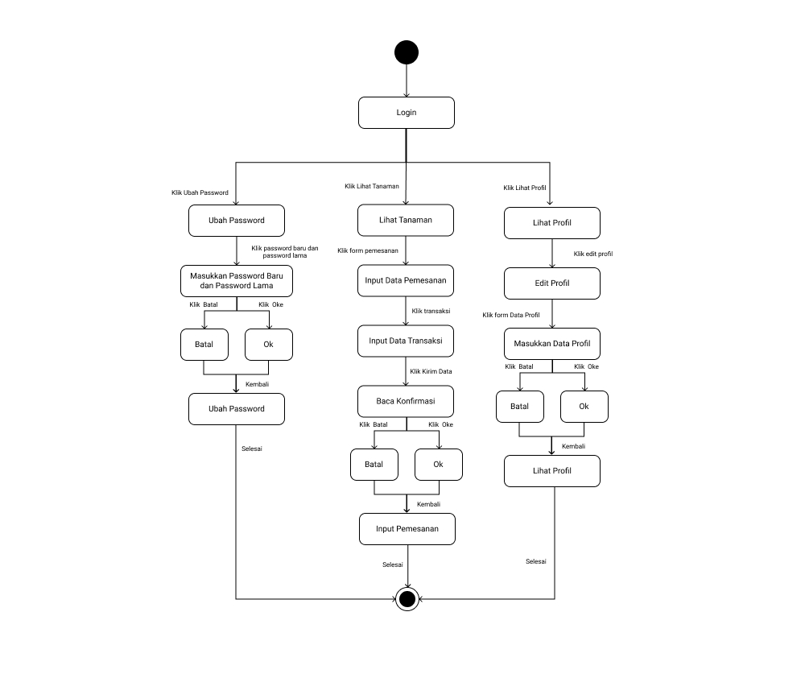

Gambar 26 Diagram Statechart Customer

## Perancangan Antarmuka

Antarmuka : Halaman Login

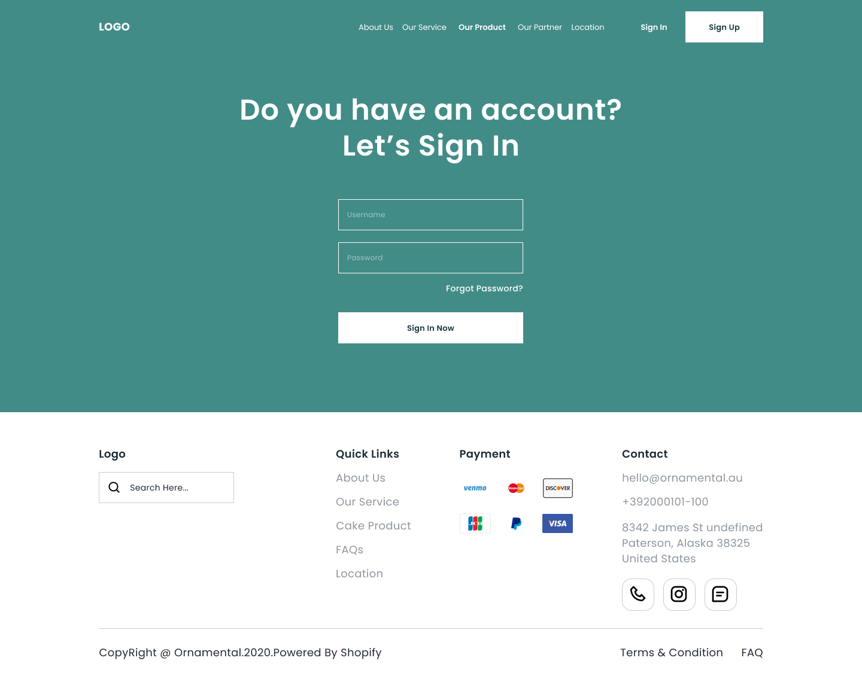

Tabel 24 Keterangan Antarmuka Login

Gambar 27 Antarmuka Login

| **Id_Objek** | **Jenis** | **Nama** | **Keterangan** |
| --- | --- | --- | --- |
| *TXI1* | *Text Input* | *Username* | Mengisi kotak teks dengan username |
| *TXI2* | Text Input | Password | Mengisi kotak teks dengan password |
| *BTN1* | *Button* | *Sign in Now* | Jika di klik akan melanjutkan ke halaman sesuai dengan user yang login |

Antarmuka : Halaman Register

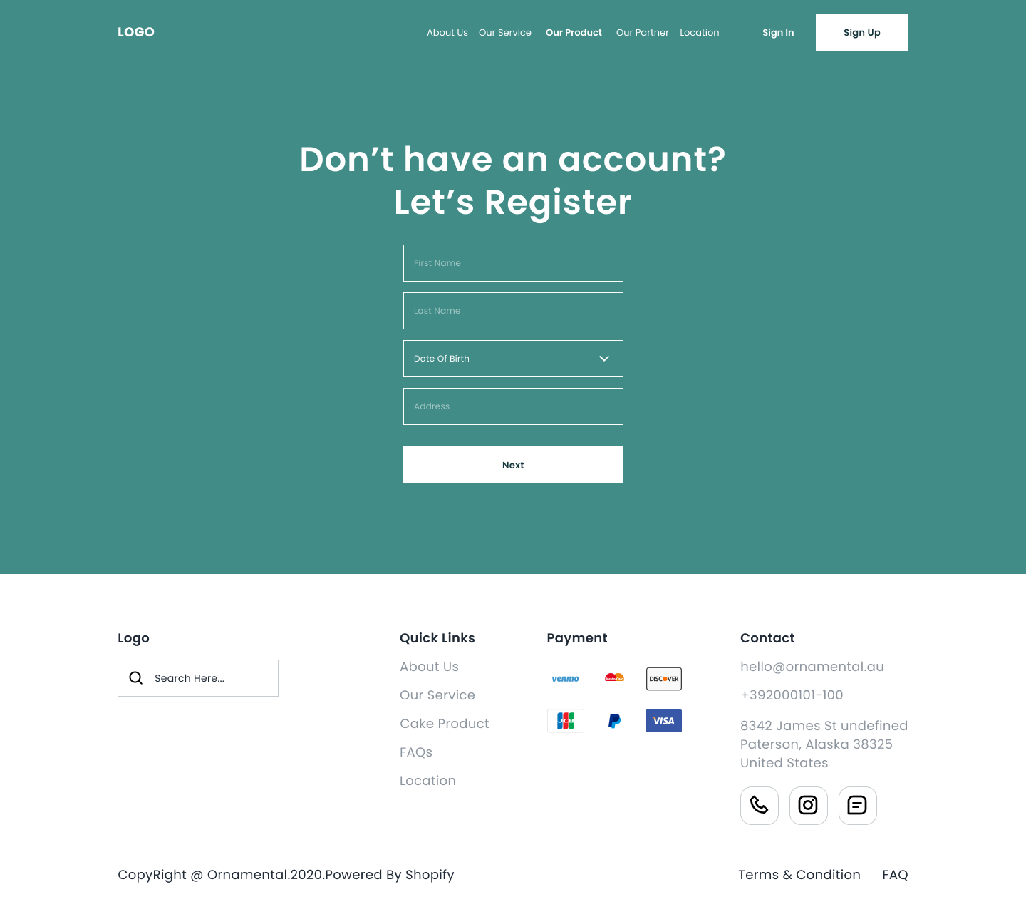

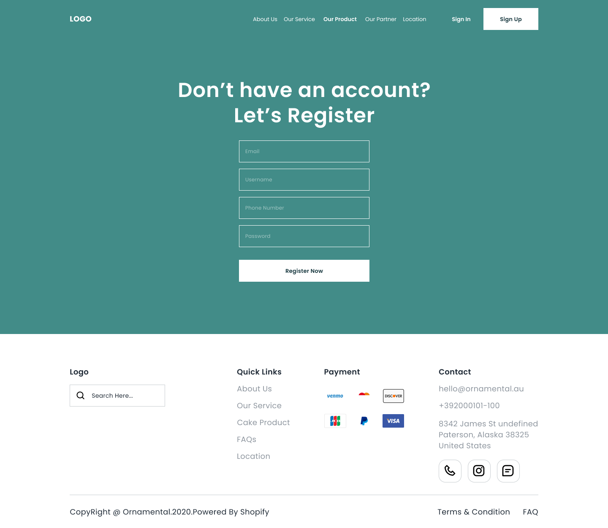

Tabel 25 Keterangan Antarmuka Register

Gambar 28 Antarmuka Register

| **Id_Objek** | **Jenis** | **Nama** | **Keterangan** |
| --- | --- | --- | --- |
| *TXI1* | *Text Input* | *First Name* | Mengisi kotak teks dengan first name |
| *TXI2* | Text Input | Last Name | Mengisi kotak teks dengan last name |
| *DATE1* | *Date* | *Date of Birth* | Tanggal lahir |
| *TXF1* | *Text Field* | *Address* | Mengisi kotak teks dengan address |
| *BTN1* | *Button* | *Next* | Jika di klik akan ke menu register kedua |
| *TXI3* | *Text Input* | *Email* | Mengisi kotak teks dengan email |
| *TXI4* | *Text Input* | *Username* | Mengisi kotak teks dengan username |
| *TXI5* | *Text Input* | *Phone Number* | Mengisi kotak teks dengan phone number |
| *TXI6* | *Text Input* | *Password* | Mengisi kotak teks dengan password |
| *BTN2* | *Button* | *Register Now* | Jika di klik akan terbuat akun |

Antarmuka: Home

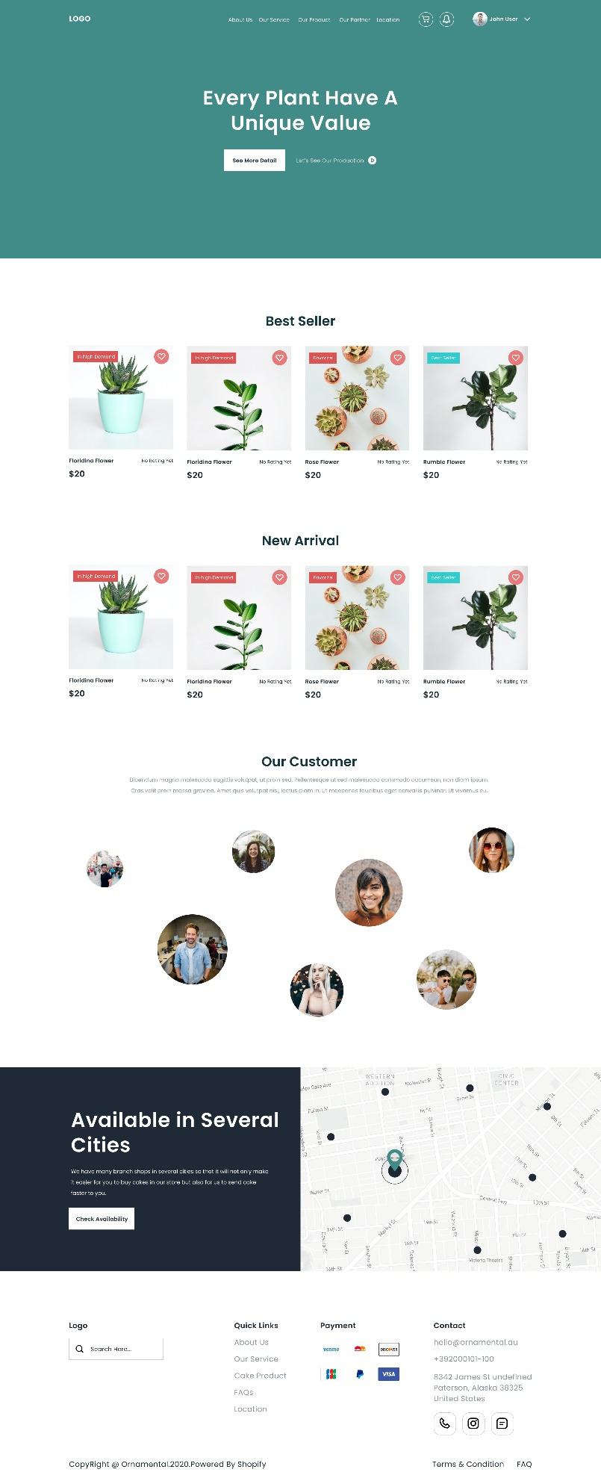

Gambar 29 Antarmuka Home

Tabel 26 Keterangan Antarmuka Home

| **Id_Objek** | **Jenis** | **Nama** | **Keterangan** |
| --- | --- | --- | --- |
| *BTN1* | *Button* | *See More Detail* | Jika di klik, akan akan pergi ke detail tanaman |
| *IMG* | Image | Gambar Tanaman | Jika di klik, akan menampikna info tanaman |

Antarmuka: Plant Page

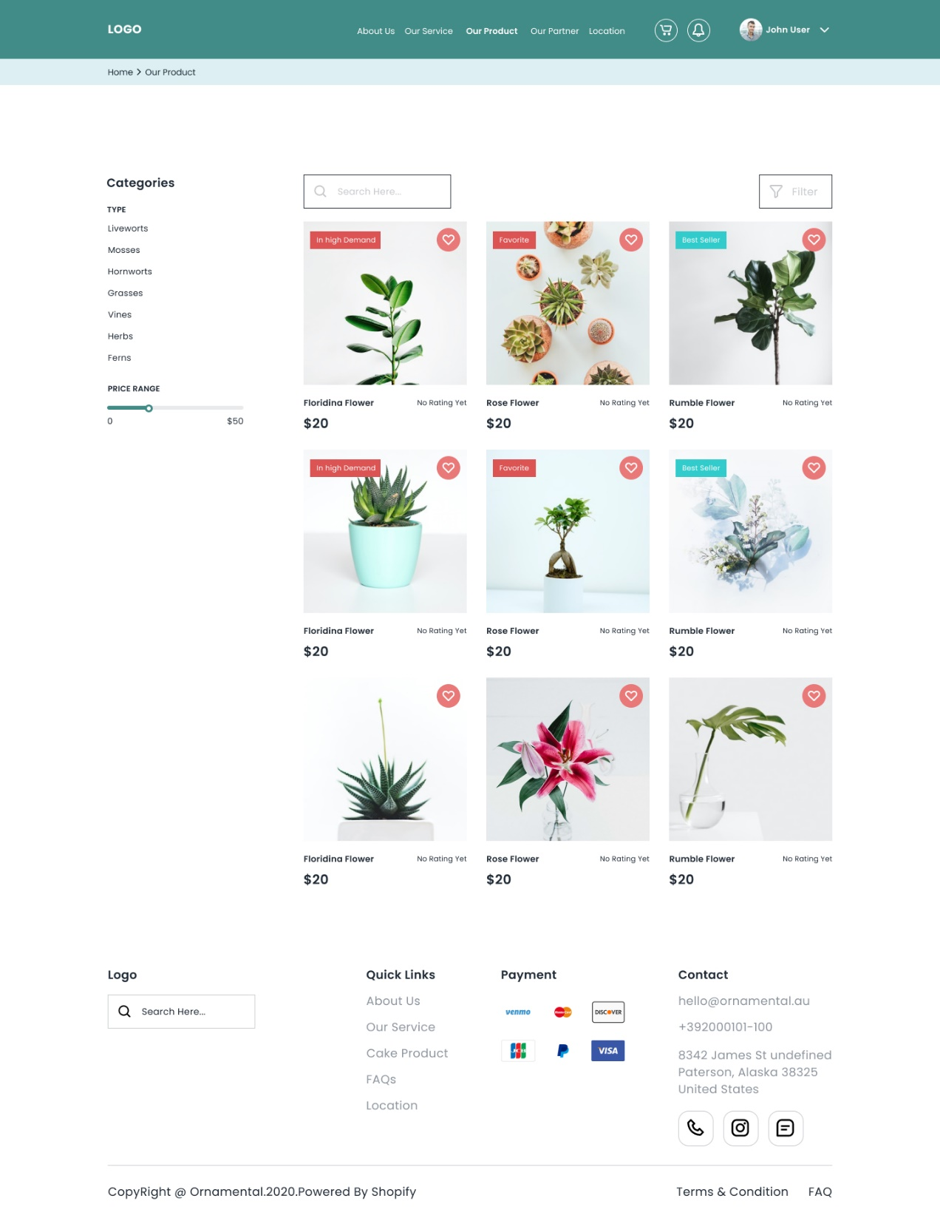

Gambar 30 Antarmuka Plant Page

Tabel 27 Keterangan Antarmuka Plant Page

| **Id_Objek** | **Jenis** | **Nama** | **Keterangan** |
| --- | --- | --- | --- |
| *BTN1* | *Button* | *Liveworts* | Jika di klik akan menampilkan tanaman yang bertype liveworts |
| *BTN2* | Button | Mosses | Jika di klik akan menampilkan tanaman yang bertype mosses |
| *BTN3* | *Button* | *Hornworts* | Jika di klik akan menampilkan tanaman yang bertype hornworts |
| *BTN4* | *Button* | *Grasses* | Jika di klik akan menampilkan tanaman yang bertype grasses |
| *BTN5* | *Button* | *Vines* | Jika di klik akan menampilkan tanaman yang bertype vines |
| *BTN6* | *Button* | *Herbs* | Jika di klik akan menampilkan tanaman yang bertype herbs |
| *BTN7* | *Button* | *Ferns* | Jika di klik akan menampilkan tanaman yang bertype ferns |
| *TXI1* | *Text Input* | *Search here* | Mengisi kotak teks dengan nama tanaman yang dicari |
| *BTN8* | *Button* | *Filter* | Jika di klik akan menampilkan filter dari tanaman |
| *BTNIMG1* | *Button Image* | *Gambar Tanaman* | Jika di klik akan menampilkan detail tanaman |
| *SLD1* | *Slider* | *Price Range* | Untuk mengatur harga tanaman yang akan ditampilkan |

Antarmuka: Plant Detail

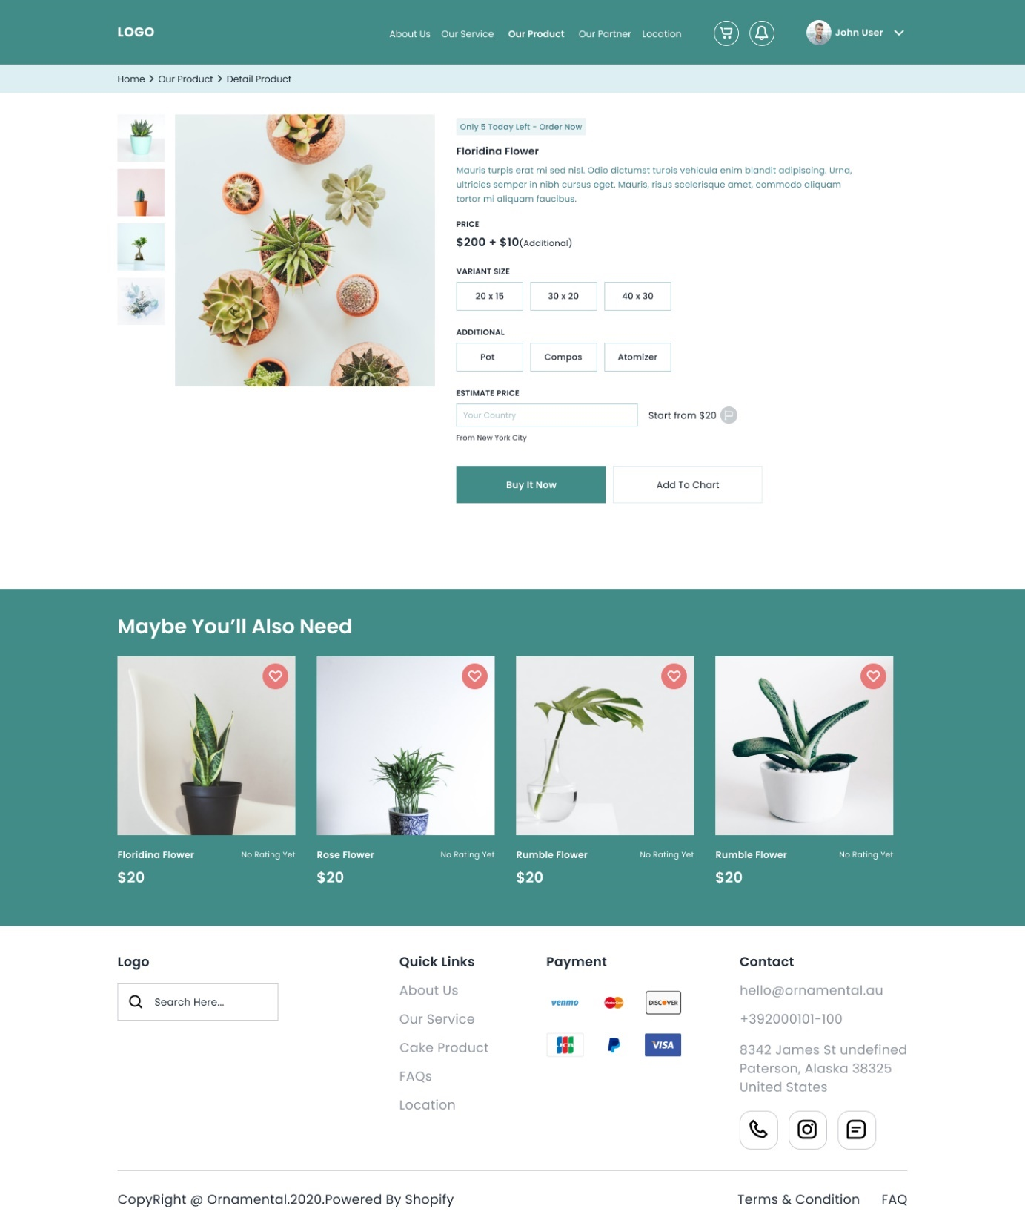

Gambar 31 Antarmuka Plant Detail

Tabel 28 Keterangan Antarmuka Plant Detail

| **Id_Objek** | **Jenis** | **Nama** | **Keterangan** |
| --- | --- | --- | --- |
| *BTN1* | *Button* | *20 x 15* | Jika di klik akan membuat variant size tanaman menjadi 20x15 |
| *BTN2* | Button | 30 x 20 | Jika di klik akan membuat variant size tanaman menjadi 30 x 20 |
| *BTN3* | *Button* | *40 x 30* | Jika di klik akan membuat variant size tanaman menjadi 40x30 |
| *BTN4* | *Button* | *Pot* | Jika di klik akan membuat tambahan berupa pot |
| *BTN5* | *Button* | *Compos* | Jika di klik akan membuat tambahan berupa compos |
| *BTN6* | *Button* | *Atomizer* | Jika di klik akan membuat tambahan berupa atomizer |
| *TXI1* | *Text Input* | *Estimate Price* | Mengisi kotak teks dengan estimasi harga tanaman di daerah sendiri |
| *BTN7* | *Button* | *Buy it now* | Jika di klik akan pergi ke menu transaksi |
| *BTN8* | *Button* | *Add to cart* | Jika di klik barang akan masuk ke cart/keranjang belanja |
| *IMG1* | *Image* | *Foto Tanaman* | Jika di klik akan menampilkan foto tanaman |
| *IMG2* | *Image* | *Foto Tanaman* | Jika di klik akan menampilkan foto tanaman |
| *IMG3* | *Image* | *Foto Tanaman* | Jika di klik akan menampilkan foto tanaman |
| *IMG4* | *Image* | *Foto Tanaman* | Jika di klik akan menampilkan foto tanaman |

Antarmuka: Cart Page

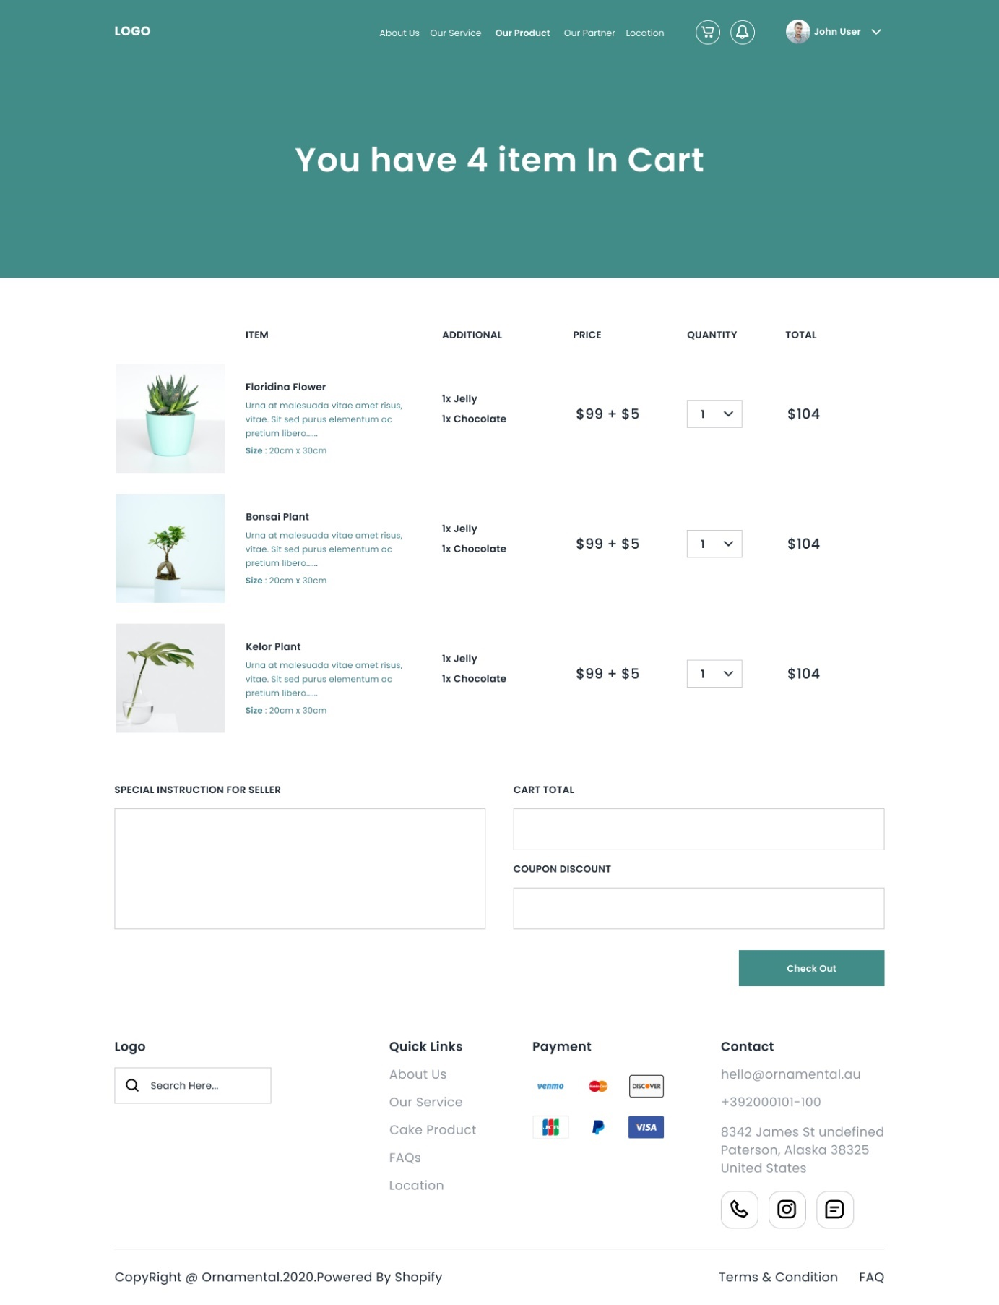

Gambar 32 Antarmuka Cart Page

| **Id_Objek** | **Jenis** | **Nama** | **Keterangan** |
| --- | --- | --- | --- |
| *TXD1* | *Text Dropdown* | *Jumlah Tanaman* | Memilih jumlah tanaman yang dibeli |
| *TXF1* | Text Field | Special Instruction for Seller | Catatan untuk penjual |
| *TXI2* | *Text Input* | *Coupon Discount* | Mengisi kotak teks dengan kupon diskon |
| *BTN1* | *Button* | *Check Out* | Jika di klink akan ke menu transaksi |

Tabel 29 Keterangan Antarmuka Cart Page

Antarmuka: Add Transaction

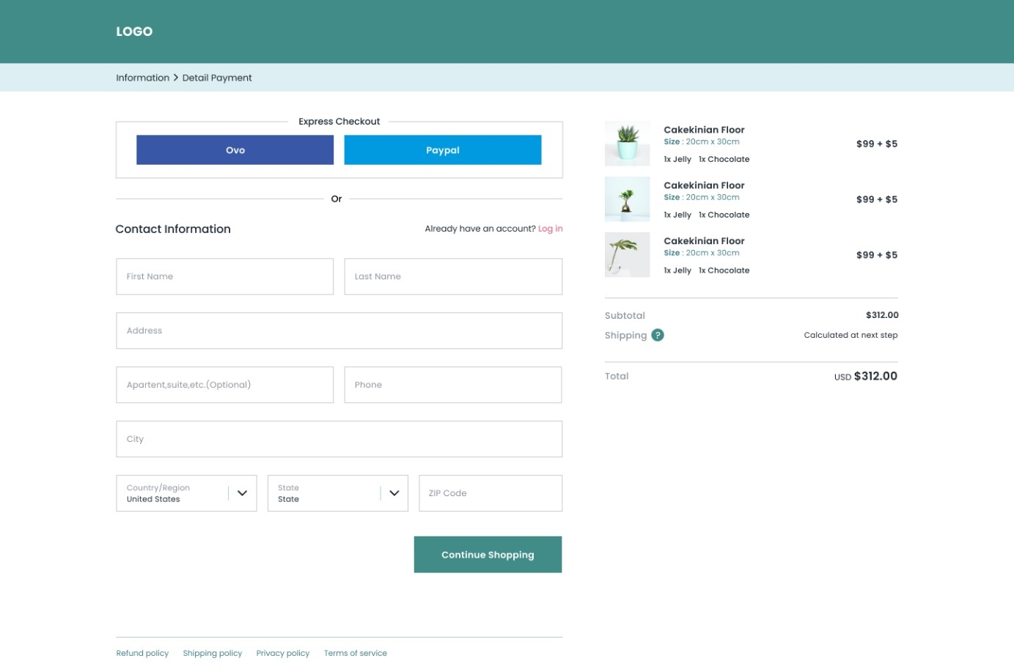

Tabel 30 Keterangan Antarmuka Add Transaction

Gambar 33 Antarmuka Add Transaction

| **Id_Objek** | **Jenis** | **Nama** | **Keterangan** |
| --- | --- | --- | --- |
| *BTN1* | *Button* | *Ovo* | Jika ditekan akan pergi ke pembayaran ovo |
| *BTN2* | Button | Paypal | Jika ditekan akan pergi ke pembayaran paypal |
| *TXI1* | *Text Input* | *First name* | Mengisi kotak teks dengan isi first name |
| *TXI2* | *Text Input* | *Last name* | engisi kotak teks dengan isi first name |
| *TXF1* | *Text Field* | *Address* | engisi kotak teks dengan isi alamat pengiriman |
| *TXF2* | *Text Field* | *Apartent, suite, etc* | mengisi kotak teks dengan isi detail alamat |
| *TXI3* | *Text Input* | *Phone* | mengisi kotak teks dengan isi no HP |
| *TXI4* | *Text Input* | *City* | mengisi kotak teks dengan isi kota tempat pengiriman |
| *TXD1* | *Text Dropdown* | *Country/region* | mengisi kotak teks dengan isi negara tujuan |
| *TXD2* | *Text Dropdown* | *State* | mengisi kotak teks dengan isi provinsi |
| *TXI5* | *Text Input* | *ZIP Code* | mengisi kotak teks dengan isi zip code |
| *BTN3* | *Button* | *Continue Shipping* | Jika di klik akan melanjutkan ke pembayaran |

Antarmuka: Detail Transaction

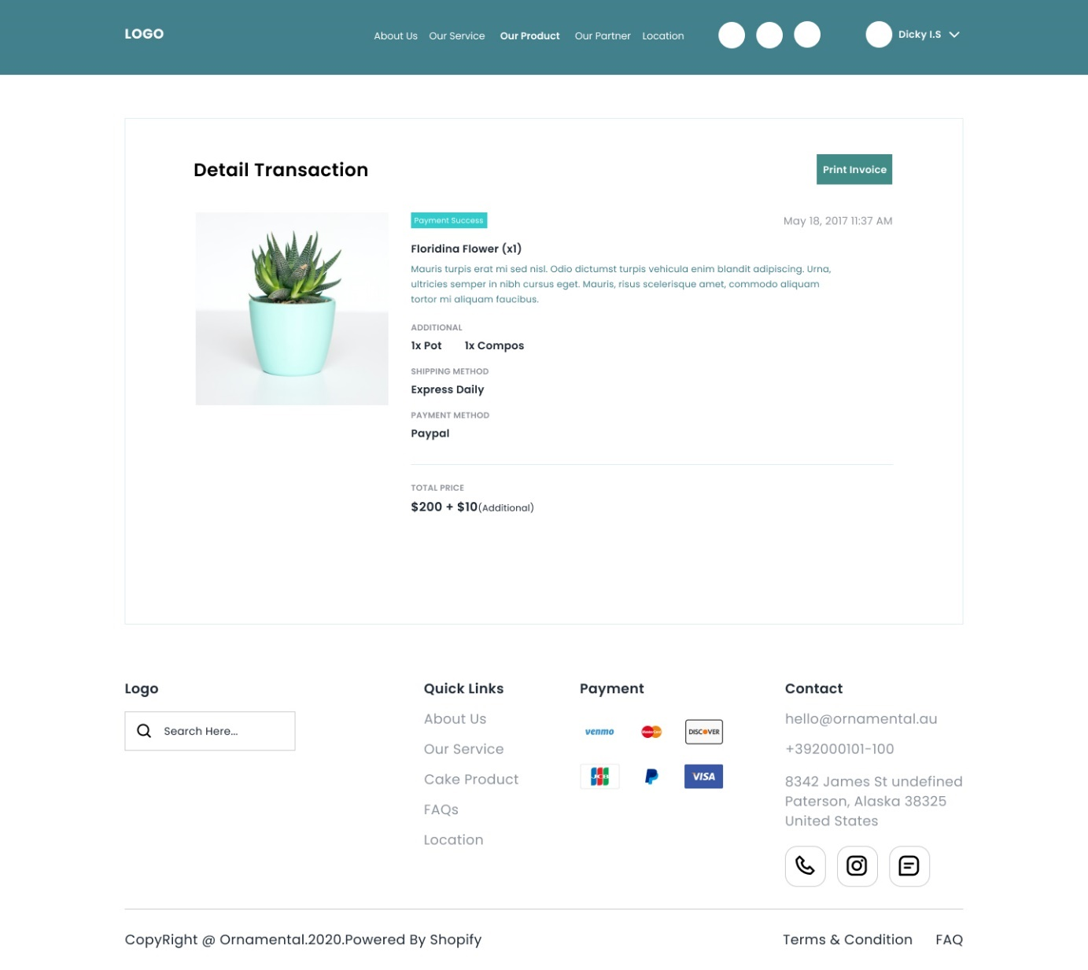

Gambar 34 Antarmuka Detail Transaction

Tabel 31 Keterangan Antarmuka Detail Transaction

| **Id_Objek** | **Jenis** | **Nama** | **Keterangan** |
| --- | --- | --- | --- |
| *BTN1* | *Button* | *Print Invoice* | Jika di klik akan menampilkan invoice |

Antarmuka: Add Plant for Seller

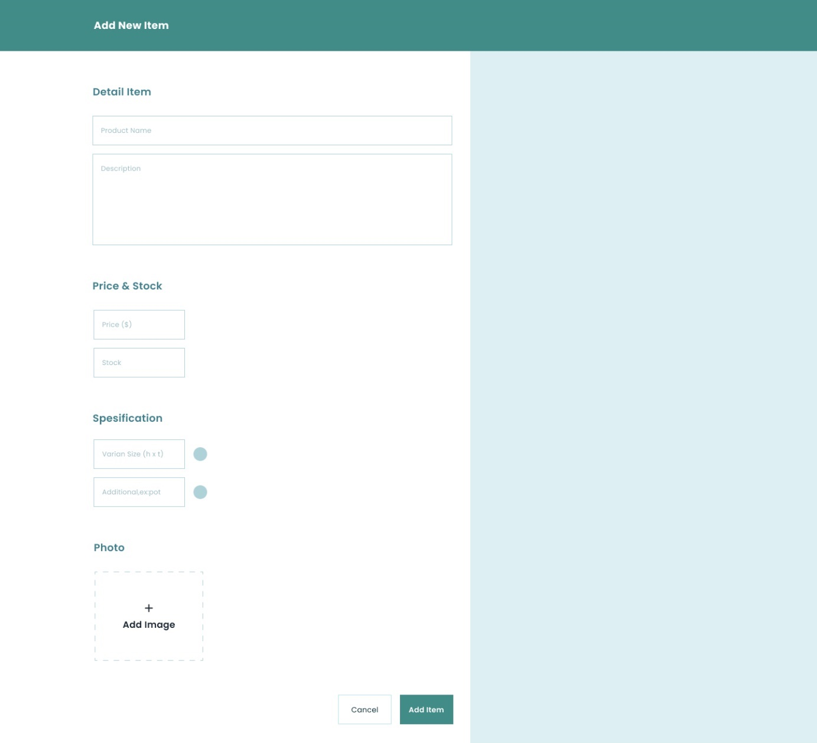

Gambar 35 Antarmuka Add Plant for Seller

Tabel 32 Keterangan Antarmuka Add Plant for Seller

| **Id_Objek** | **Jenis** | **Nama** | **Keterangan** |
| --- | --- | --- | --- |
| *TXI1* | *Text Input* | *Product Name* | Mengisi kotak teks dengan nama produk |
| *TXF1* | Text Field | Description | Mengisi kotak teks dengan deskripsi produk |
| *TXI2* | *Text Input* | *Price* | Mengisi kotak teks dengan harga produk |
| *TXI3* | *Text Input* | *Stock* | Mengisi kotak teks dengan stock produk |
| *TXI4* | *Text Input* | *Variant size* | Mengisi kotak teks dengan variant size |
| *TXI5* | *Text Input* | *Additional* | Mengisi kotak teks dengan additional |
| *BTN1* | *Button* | *Add Image* | Jika di klik akan pergi ke menu memilih foto barang |
| *BTN2* | *Button* | *Cancel* | Jika di klik akan membatalkan add plant |
| *BTN3* | *Button* | *Add Item* | Jika di klink akan menambahkan plant |

Antarmuka: Product Page for Seller

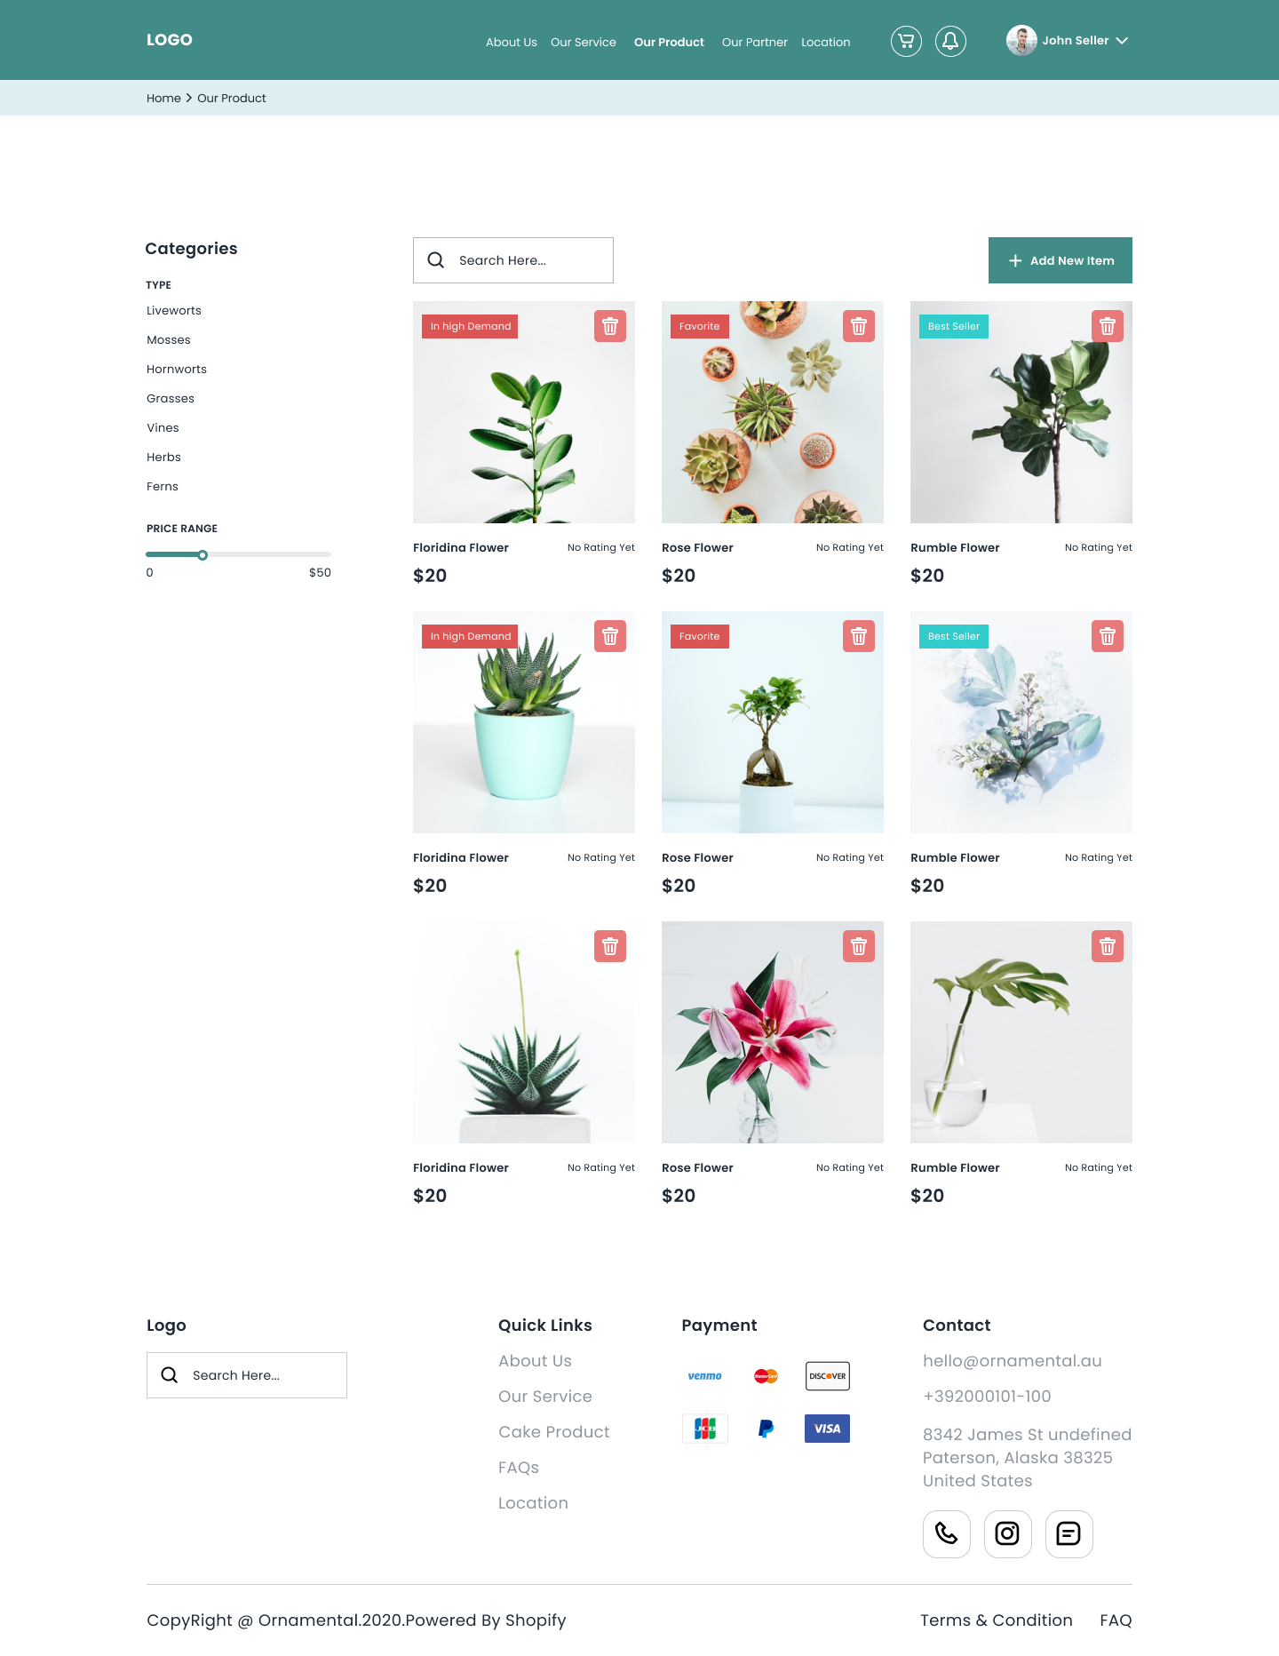

Gambar 36 Antarmuka Product Page for Seller

| **Id_Objek** | **Jenis** | **Nama** | **Keterangan** |
| --- | --- | --- | --- |
| *BTN1* | *Button* | *Liveworts* | Jika di klik akan menampilkan tanaman yang bertype liveworts |
| *BTN2* | Button | Mosses | Jika di klik akan menampilkan tanaman yang bertype mosses |
| *BTN3* | *Button* | *Hornworts* | Jika di klik akan menampilkan tanaman yang bertype hornworts |
| *BTN4* | *Button* | *Grasses* | Jika di klik akan menampilkan tanaman yang bertype grasses |
| *BTN5* | *Button* | *Vines* | Jika di klik akan menampilkan tanaman yang bertype vines |
| *BTN6* | *Button* | *Herbs* | Jika di klik akan menampilkan tanaman yang bertype herbs |
| *BTN7* | *Button* | *Ferns* | Jika di klik akan menampilkan tanaman yang bertype ferns |
| *TXI1* | *Text Input* | *Search here* | Mengisi kotak teks dengan nama tanaman yang dicari |
| *BTN8* | *Button* | *Add New Item* | Jika di klik akan menampilkan menu add item |
| *BTNIMG1* | *Button Image* | *Gambar Tanaman* | Jika di klik akan menampilkan detail tanaman |
| *SLD1* | *Slider* | *Price Range* | Untuk mengatur harga tanaman yang akan ditampilkan |

Tabel 33 Keterangan Antarmuka Product Page for Seller

Antarmuka: Edit Plant for Seller

Gambar 37 Antarmuka Edit Plant for Seller

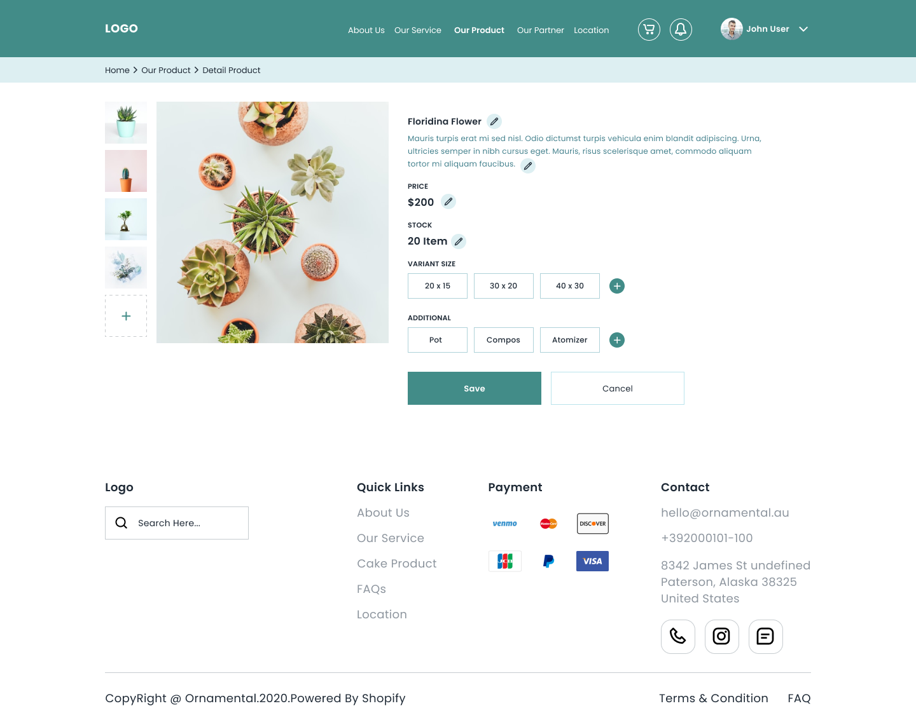

Tabel 34 Keterangan Antarmuka Edit Plant for Seller

| **Id_Objek** | **Jenis** | **Nama** | **Keterangan** |
| --- | --- | --- | --- |
| *BTN1* | *Button* | *Edit Nama* | Jika di klik, akan ke edit nama tanaman |
| *BTN2* | Button | Edit Deskripsi | Jika di klik, akan ke edit deskripsi tanaman |
| *BTN3* | *Button* | *Edit Harga* | Jika di klik, akan ke edit harga |
| *BTN4* | *Button* | *Edit Stock* | Jika di klik, akan ke edit stock |
| *BTN5* | *Button* | *Edit Variant Size* | Jika di klik, akan ke edit variant size |
| *BTN6* | *Button* | *Edit Additional* | Jika di klik, akan ke edit additional |
| *BTN7* | *Button* | *Save* | Jika di klik, akan tersimpan editnya |
| *BTN8* | *Button* | *Cancel* | Jika di klik, akan batal edit tanaman |

Antarmuka: Delete Plant for Seller

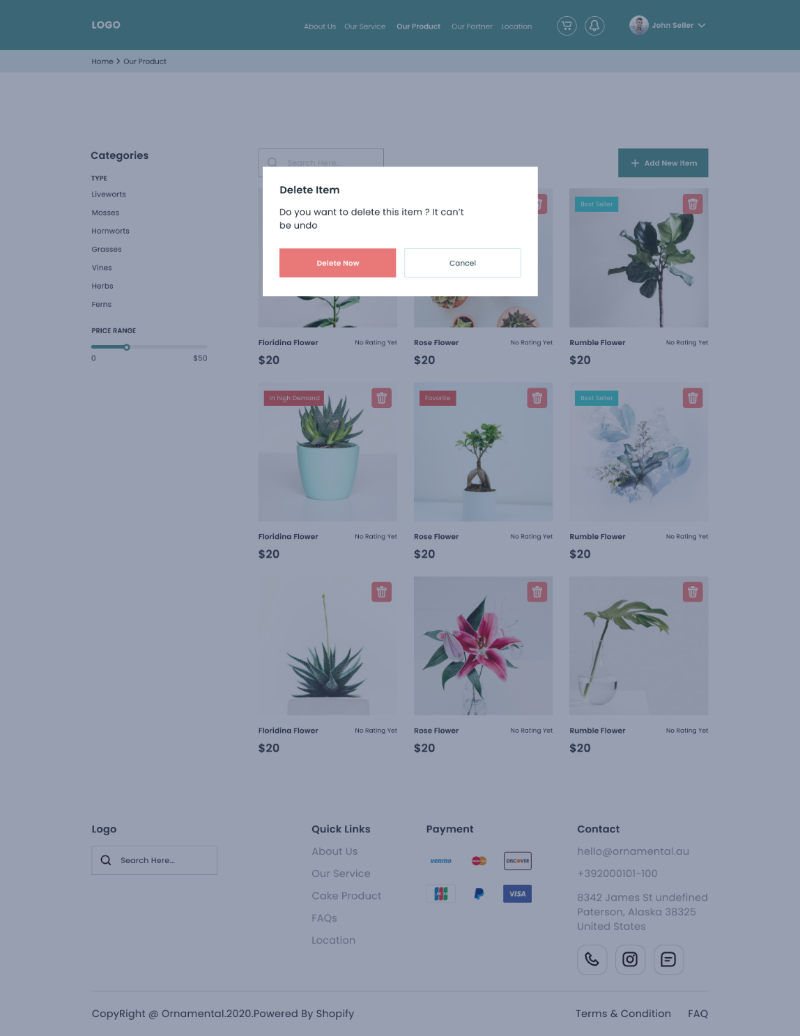

Gambar 38 Antarmuka Delete Plant for Seller

| **Id_Objek** | **Jenis** | **Nama** | **Keterangan** |
| --- | --- | --- | --- |
| *BTN1* | *Button* | *Delete Now* | Jika di klik, tanaman akan dihapus |
| *BTN2* | Button | Cancel | Jika di klik tanaman tidak akan dihapus |

Tabel 35 Keterangan Antarmuka Delete Plant for Seller